永川府办发〔2021〕107号

重庆市永川区人民政府办公室

关于印发重庆市永川区综合交通运输

“十四五”发展规划的通知

各镇人民政府、街道办事处，区政府各部门，有关单位：

《重庆市永川区综合交通运输“十四五”发展规划》已经区政府同意，现印发给你们，请认真贯彻执行。

重庆市永川区人民政府

2021年10月15日

（此件公开发布）

重庆市永川区综合交通运输“十四五”

发展规划（2021-2025）

目 录

第一章 发展基础 4

第一节 发展成就 4

第二节 发展差距 10

第二章 发展形势 13

第一节 形势要求 14

第二节 “十四五”阶段特征 19

第三章 中长期布局规划 20

第一节 发展定位 20

第二节 发展理念 21

第三节 发展战略 21

表3-1 永川“十字型”对外大通道 22

第四章 发展思路 23

第一节 指导思想 23

第二节 基本原则 24

第三节 发展目标 25

表4-1 “十四五”发展主要指标 27

第五章 着眼外部联通，构建多向出永综合立体网 27

第一节 打造区域性铁路枢纽 28

第二节 打造区域性公路枢纽 30

第三节 打造区域性航运枢纽 31

第四节 打造区域性通用航空基地 32

第六章 着眼内部畅通，构建产城景融合发展网 34

第一节 强化交通对产业的支撑 34

第二节 强化交通对城镇的支撑 35

第三节 强化交通对旅游的支撑 36

第四节 强化交通对乡村振兴的支撑 37

第七章 着眼枢纽贯通，构建一体衔接综合枢纽网 38

第一节 构建高品质客运枢纽 38

第二节 构建高效率物流枢纽 39

第八章 着眼服务互通，构建便捷高效运输服务体系 40

第一节 打造多样化客运服务 40

第二节 打造集约化货运服务 42

第九章 着眼创新驱动，打造永川智慧交通样板区 43

第一节 推动基础设施智能化应用 43

第二节 提升运输服务信息化水平 44

第三节 强化决策监管数字化支撑 45

第十章 着眼持续发展，构建安全绿色保障体系 46

第一节 建设安全可靠的平安交通 46

第二节 建设节能环保的绿色交通 47

第十一章 着眼深化改革，构建协同规范现代治理体系 49

第一节 持续推进重大领域改革 49

第二节 持续推进信用体系建设 50

第三节 持续加强交通文明建设 51

第十二章 环境评价 52

第一节 环境影响分析 52

第二节 环境影响对策 53

第十三章 “十四五”资金匡算与规划效果 55

第一节 资金需求 55

第二节 规划效果 55

第十四章 保障措施 57

附件：1.永川区综合交通运输“十四五”重大项目表 59

2.永川区综合交通现状图（2020年） 65

3.永川区中长期综合交通规划图 66

4.永川区综合交通“十四五”规划布局图 67

5.永川区铁路“十四五”规划布局图 68

6.永川区高速公路“十四五”规划布局图 69

7.永川区国省干线“十四五”建设示意图 70

第一章 发展基础

第一节 发展成就

“十三五”以来，在区委、区政府的坚强领导和各级相关部门的关心支持下，永川交通始终以供给侧结构性改革为主线，牢牢把握交通高质量发展要求，大力实施交通建设“三年行动计划”，加大基础设施补短板力度，为加快建设区域性综合交通物流枢纽打下了坚实基础。

（一）交通投资再创新高，有力推动区域经济快速发展。坚持把资金保障作为交通发展的关键因素来抓，积极通过多种渠道，集聚各方财力、汇聚各方资源，全力筹集交通建设资金，努力满足交通发展需要。 “十三五”规划投资超额完成，全区交通完成各类投资201.4亿元，超额完成“十三五”规划投资任务。交通投资已成为有效投资的重要组成部分，已成为拉动经济增长的重要力量，有效发挥了交通投资的关键性、撬动性作用，对促进全区经济增长起到了强有力的拉动作用。

（二）大力实施交通建设“三年行动计划”，持续巩固区域交通枢纽地位。抢抓国家“加大基础设施领域补短板的力度” “重大基础设施建设继续向中西部地区倾斜”等重大机遇，突出抓重点、补短板、强弱项，加快完善交通基础设施网络，提升基础设施供给效率，“铁公水空”区域性综合交通物流枢纽地位凸显。铁路，成渝高铁融入全国高铁客运网，直达北、上、广、津等大城市，进出永川旅客量突破500万人次/年。渝昆高铁开工建设，加快形成“一纵一横”高铁双通道，铁路通车里程达到90公里。高速公路，九永高速建成通车，同步完成兴业大道连接线建设，强化永川科技生态城对外通道布局。永泸高速建成通车，全区高速公路通车里程达到133公里，比2015年增加了42公里，高速公路骨架由“十”字型扩展为“一环六射”，永川成为全市除中心城区外第一个拥有高速公路环线的区县，镇街高速公路覆盖率提升至95%。江津至泸州北线高速（永川段）开工建设，成渝高速加宽、永川至璧山、三环高速陈食至油溪段等高速公路项目均纳入市级规划盘子，为早日开工创造了条件。水运，长江干线航道里程21.5公里达到三级航道标准，常年可通航6000吨级船队。积极推进朱沱作业区建设，已建成1000吨级泊位2个，港口货物吞吐能力76万吨，将打造成为长江进入重庆的第一个深水港。民航，2017年永川大安通用机场开工建设，2019年11月正式建成投用并率先在全市首飞，取得国际航协（IATA）颁发的机场三字代码“YGA”，成为西南地区第二、重庆首座获得机场三字代码的手续完备、设施齐全的A1类通用机场。枢纽，渝昆高铁永川南站综合客运枢纽稳步实施。建成瓦子铺公交枢纽站、凤凰湖公交停保场、127公交首末站等公交专用站场。城区拥有一级汽车客运站2个，其中永川客运中心为“重庆市十佳客运站”；乡镇客运站覆盖率达到100%。铁公水多式联运、现代智慧物流园区—港桥物流园区加快建设，物流园区与朱沱作业区进港铁路、物流大道等集疏运道路同步跟进。

（三）打赢交通脱贫攻坚战，助推全面建成小康社会。认真落实习近平总书记关于“四好农村路”、精准脱贫等系列重要指示精神，按照交通运输部《关于推进“四好农村路”高质量发展的指导意见》（交公便字〔2018〕315号）要求，紧紧围绕服务脱贫攻坚、全面小康和乡村振兴战略，加快推动干线公路升级改造，努力建设“四好农村路”，加快完善贫困地区交通网络。2018年永川区被交通运输部、农业农村部、国家扶贫办授予“四好农村路”全国示范区。2020年永川区由交通运输部、财政部遴选为农村公路管理养护体制改革试点地区。提质升级国省干线路网，改造普通国省道378.8公里，国道二级及以上比例达到100%、省道三级及以上比例为90.2%，比2015年分别提高21.4和27个百分点。全区公路里程4958.9公里，公路密度314.7公里/百平方公里，居渝西第一位，比2015年增长了34.3%。依托国省干线连接，区内港桥、凤凰湖、三教三大产业园和所有4A级景区实现15分钟上高速公路，服务区域经济发展能力不断增强。“建好”农村公路，以“交通进村入户、助推精准脱贫”为统揽，突出“加硬度”，5年完成“四好农村路”建设3394公里，其中5个市级贫困村、5个区级相对滞后村完成通组公路253公里，实现村民小组通畅率100%，比2015年提高了60个百分点。“管好”农村公路，完善管理制度体系，规范农村公路建设管理程序。每年开展农村公路路况综合检测评定工作，县乡道及通客车村道安防设施覆盖率达100%。爱路护路乡规民约、村规民约制定率达100%。建立部门联动执法监管体系，常态化开展道路交通综合执法和安全监管，巩固建设成果。“护好”农村公路，全部镇（街）建立农村公路养护管理站，专门负责制定养护规划，督查养护工作，基本做到机构、人员和资金“三落实”，基本实现了“有路必养、养必到位”。“运营好”农村公路，统筹推进城乡客运一体化发展，加快推进“快递下乡”“邮政在乡”，全区镇（街）及行政村通客车率达到100%。

（四）推动客货运输服务提质，人民满意度稳步攀升。坚持以人民为中心的发展思想，始终恪守为民情怀，立足群众所需、所盼、所求，着力解决人民群众最关心最直接最现实的交通问题，不断提升运输服务品质，努力让群众出行更加高效、便捷，努力让人民生活更美好。城乡客运一体化水平明显提升，优先发展城市公共交通，积极推进公交首末站和停保场建设，开行园区公交、节假日专线等便民公交线路，新增公交线路7条、优化调整24条，增设公交站点126个，新增或更新公交车辆199台，全区公交车辆保有量达到331台，比2015年增加了67台。平稳实施65岁以上老年人免费乘坐公共交通政策，5年累计办理公交IC卡26.9万张，累计为市民减免车费1.78亿元。依法办理网约车道路运输证787个、网约车驾驶员从业资格许可1720人。班线客运转型升级取得突破，完成永川至重庆线99辆挂靠经营车辆回购，实现“公车公营”。完成9条线路城乡公交化改造，投放城乡公交99辆，城乡交通一体化稳步推进。省际公交先行引领，成功开行朱沱镇至四川泸州市云锦镇省际公交线路，是川渝首条对开省际公交线路，填补了泸县和朱沱两地没有直达公交线路的空白，有效推动了川渝两地交通运输一体化发展，提高了人民群众交通运输获得感和满意度，进一步促进了两地社会经济发展，为推动泸州永川共建“川渝合作示范区”提供了坚实的交通保障。客货运输蓬勃发展，全区货运企业114家，其中100台车辆以上货运企业13家、50台以上货运企业22家；货运车辆7600辆，其中危货车辆314辆；从业人员17000余人，货物运输规模化、专业化水平不断提升。加大货运车辆超限治理力度，在全市率先推广源头、非现场、固定治超相结合，强化路警联合执法，严格实施“一超四罚”。6个固定超限检测站共检测货车557万车次，依法查处超限运输车辆2923车次，超限率0.05%，远低于交通运输部不高于0.2%的标准，被评为全市治超工作先进单位。

（五）坚持创新驱动先行引领，智慧绿色平安交通稳步发展。坚持把发展的基点放在创新上，积极探索协同推进生态优先和绿色发展的新路子，牢固树立生命至上、安全第一的发展思想，全力推动全区交通高质量发展，努力让交通发展更加智能、绿色、安全。智慧交通发展取得突破，全力打造永川区综合交通运输管理平台，交通基础设施、运行动态信息、基础性数据库等资源整合初见成效，为形成大交通信息化格局奠定了基础。开通西部第一条无人驾驶公交线路。基本建成永川城区20平方公里车路协同测试示范区和西部自动驾驶开放测试基地，自动驾驶小巴、自动驾驶出租车、自动驾驶公交车示范运行。全区331台公交车安装使用IC卡终端，已实现“闪付”、手机移动支付等功能。全区安装公交电子站牌130个，提供公交到站信息等服务。城区3大客运站实现全市联网，旅客可通过网页、微信、手机APP等多种方式购票、退票。绿色交通发展成效显著，投入纯电动公交车辆209台、插电式混动公交车78台，新能源车辆占城乡公交总数的66.7%。大力实施内河船型标准化工程，拆解货船25艘、客船2艘、老旧餐饮船舶2艘，“量减质增”趋势明显。积极开展维修行业污染防治工作，统一回收维修废油、固体废物，清退营运黄标车1168辆。交通安全保障能力大幅提升，强化安全基础设施建设，5年完成公路安防工程861公里，整治公路安全隐患1500余处，危桥改造85座。全区所有29艘船舶、701辆班线客车和331辆公交车、314辆危货运输车已全部安装了GPS或视频监控系统，安装率、上线率、发布率、查处率均为100%。强化安全责任落实，大力运用第三方服务机构，广泛开展安全督查、安全培训等工作，进一步强化对行业监管责任和企业主体责任“双监督”。强化事故防控，深入开展“大排查大整治”、安全监管、风险源评估和应急演练、检查督查和隐患治理等工作，道路、水运、交通建设施工均未发生较大及以上安全生产责任事故。

（六）持续推动重大领域改革，行业治理体系深化完善。严格按照区委、区政府工作要求，大力推进交通重点领域改革，取得积极成效。交通运输管理体制、机制改革全面推进，严格落实机构改革三定方案，永川区交通委员会更名为永川区交通局，道路运输、公路、港航等事业单位政事分离，形成了职责更为清晰、机构更加合理、岗位更高效的交通运输管理体制。行政审批改革深化，积极落实“最多跑一次”“一网通办”“一窗综办”等制度，减时间、减环节、减材料、减跑动，承诺办理时限、平均办事环节、申报材料、平均跑动次数大幅缩减，基本实现全市、全区“一窗综办”“一网通办”的行政服务目标。交通执法扎实推进，按照“一月一侧重点、一季度一整治”要求，持续用力开展城区客运市场、路政违法、交通运输违法突出问题等专项整治，5年查处各类违章案件10624件，办理各类投诉举报7583件，无一起行政复议撤回、行政诉讼败诉案件。认真开展扫黑除恶专项斗争，重拳整治交通行业乱象。

总体而言，“十三五”期是永川交通投资最大、建设成效最好、群众受益最多的五年。通过五年来的努力，永川成为全市除中心城区外第一个拥有高速公路环线的区县，成为全市唯一拥有高铁双通道（建成及在建）的远郊区县，成为全市率先建成并运营通用机场的远郊区县，成为“四好农村路”全国示范县（区）、农村公路管理养护体制改革试点地区，“铁公水空”综合立体交通网络基本形成，区域性综合交通物流枢纽加快形成，有力保障了全区经济社会发展和人民群众出行需要。

第二节 发展差距

尽管“十三五”期发展成绩显著，但对照经济社会发展要求、人民对美好生活的向往等，交通运输发展仍然存在一些差距。

1﹒对外通道有待加强

衔接“一带一路”、西部陆海新通道的铁路通道能力不足。一是高铁通道有待完善。渝昆高铁尚在建设，永川南北向高铁通道缺失，融入成渝地区双城经济圈支撑不足。二是铁路货运通道不通畅。境内成渝铁路技术等级低，铁路供给能力较弱，永川衔接团结村、南彭公路物流基地等国际性物流枢纽通道不畅，制约永川融入“一带一路”、西部陆海新通道等战略大通道。三是与近邻城市缺乏铁路联系。永川与合川、泸州之间缺乏铁路直接联系，与周边城市城区之间联系效率较低。四是轨道交通缺失。与重庆中心城区缺乏快速直连的轨道交通，真正意义上的主城都市区1小时通勤圈尚未形成。

助推区域互联互通的公路网络有待进一步完善。一是高速公路对外通道较少。永川融入成渝地区双城经济圈高速通道不完善，仅成渝、永泸2条高速。向东衔接江津、东北向衔接璧山、西北向衔接大足的高速通道不足，与周边区市联系不够紧密。全区还有5个镇未通高速公路。高速公路结构不优，境内高速除九永高速外全部为4车道，缺乏6车道及以上高速大通道。二是对外干线公路衔接不畅。永川城区与重庆新机场、璧山区、江津区缺乏高等级的快速干线公路连接。永川与四川泸州合江等部分毗邻地区省道、县道存在断头路，部分衔接公路等级较低，毗邻地区干线公路高等级一体衔接尚未形成。

融入长江经济带的水运优势未能充分发挥。一是航道等级亟待提升。长江干线永川段现状处于自然航段，航道等级为三级，最低维护水深2.9米，平均每年有4个月时间处于这一尺度，常年仅能通航1000吨级货运船舶，永川江海联通的航道体系尚未形成，航道等级亟需提升。二是港口优势不明显。永川朱沱作业区建设进度缓慢，港口对临港产业的辐射带动作用不突出，全区港口货物吞吐能力606万吨，2020年完成港口吞吐量仅70万吨，水运运量大、成本低的运输优势未能有效发挥。

航空优势未充分发挥。永川大安机场是渝西片区首个建成投用的通用机场，实现了永川机场零的突破，是永川交通建设发展史上重要的里程碑。但大安机场尚未取得空军划定的固定训练空域及转场航线，固定翼小飞机、直升机低空商务航线尚待研究开发，应急救援服务有待拓展。全区缺乏直升机起降平台和起降点，无法满足高品质特色旅游、应急救援等发展需求，机场功能仍有待完善，航空优势未能充分发挥。

2﹒内部网络有待完善

公路技术等级有待提升。全区二级及以上公路比例仅为5.95 %，与周边的大足区、璧山区、江津区等区域差距较大，城乡高效畅通的骨架网络未形成，难以满足旅游景区、产业园区等发展需求。

公路行政等级结构不合理。路网结构中农村公路占比高达91 %，其中县乡道仅占农村公路比例的11%，路网层级结构失衡，未形成金字塔式结构。

公路衔接有待优化。部分互通连接线技术等级较低，不能实现高速公路网与普通干线公路网的高效衔接。部分乡镇与高速公路衔接不紧密，4个乡镇尚未实现15分钟上高速目标。境内桃花源、石笋山等旅游景区与高速公路衔接不畅。

乡村振兴战略支撑有待加强。永川区县乡道等外公路占比高，未铺装路面占比为34.79%，高于合川、璧山、荣昌等周边区域，农村公路总体技术指标偏低，部分路段不具备单改双路况条件，后期升级改造难度较大。

3﹒枢纽衔接有待提升

缺乏一体化的现代综合客运枢纽体系。境内缺乏集高铁、市域（郊）铁路、城市公交、长途客运等为一体的综合性无缝换乘客运枢纽，现状各种交通方式衔接不紧密。境内公共交通站场和公交港湾站设施缺乏，公共交通基础设施有待完善。

货运枢纽集疏运体系尚不健全。各种交通方式衔接不紧密，铁路进港区、铁路进园区尚未实现，铁路、水运货运量占比偏低，仅占运输总量的1.3%、7.9%，低于全市（1.7%、15.4%）和全国（7.7%、9%）的平均水平，铁路和水运技术优势发挥不足。

4﹒运输服务有待提质

高品质客运服务水平有待提升。与周边地区的城际公交开行较少，包车客运、旅游客运、精品班线等多样化道路客运服务与公众出行仍有差距。城市客运服务水平不高，公共交通主导作用发挥不够，受老城区道路限制，公交港湾站、公交站台等建设困难，群众满意度有待提升。农村客运服务水平不高，客运线路通达深度不够，部分群众出行仍然不便。

高效率货运服务水平仍需加强。运输结构调整有待完善，多式联运发展滞后，铁水联运、水水联运尚未实现。货运结构、装备还需调整，中小型企业较多，缺少主导行业发展的大型实体企业。运力结构调整滞后，高效低耗重型货车、厢式货车、集装箱货车、拖挂车和特种专用车比重较低。

高质量交通保障能力亟待强化。智慧交通发展有待加强，智能交通基础设施覆盖面不够、集约度不高，交通数据资源需继续加快整合。绿色交通发展有待加强，清洁运输装备、充电桩还需进一步推广。交通安全发展有待加强，安全基础设施设备建设力度仍需强化，交通安全应急保障能力尚显不足，水上应急装备、应救援队伍、应急救援能力有待进一步提升。

第二章 发展形势

第一节 形势要求

习近平总书记指出，“十四五”时期是我国开启全面建设社会主义现代化国家新征程的第一个五年，谋划好“十四五”时期发展十分重要。当前和今后一个时期，我国发展仍然处于战略机遇期，但机遇和挑战都有新的发展变化。当今我国发展的内外部环境正在发生深刻变化，交通发展要放在国际大环境、全国大格局中思考谋划。

从国家和市级层面看，“十四五”期交通发展要把握“五个特征”：

一是“十四五”期是宏观形势变革下交通支撑国家战略落地的关键期。当前经济全球化遭遇逆流，国际贸易和投资大幅萎缩，交通发展要在“推动形成以国内大循环为主体、国内国际双循环相互促进的新发展格局”中把握机遇，有力推动国家战略落地，着力扩大交通有效投资，拉动内需。中共中央、国务院印发《国家综合立体交通网规划纲要》，成渝跻身全国交通“第四极”。重庆交通在“十四五”期将牢牢把握新时代西部大开发、成渝地区双城经济圈等区域协调发展战略，统筹推进现代流通体系硬件和软件建设，优化综合运输通道布局，构建多向联通、多式联运对外开放大通道，实现通道带物流、物流带经贸、经贸带产业，形成陆海内外联动、东西双向互济的开放格局。

二是“十四五”期是交通由大规模建设向高质量供给的优化期。当前，我国经济发展的空间结构正在发生深刻变革，交通发展要紧紧围绕人流、物流、产业流等要素流动，优化交通资源供给，更加注重优化交通基础设施结构，补齐设施短板，破除无效供给，提升交通供给质量和效率，实现交通供给与需求更高水平的动态平衡，形成交通与国土空间开发、产业布局优化、人口要素流动、生态环境保护良性互动的发展格局，推动交通运输由追求速度规模、投资规模向更加注重质量效益转变。

三是“十四五”期是交通由单一发展模式向多种模式融合发展的加速期。“十四五”期，综合交通发展要打破各种交通方式独自发展的模式，推动交通运输从相对独立发展向更加注重一体融合发展转变，推动各种交通“规划同图、建设同步、运营同期”，促进通道共用、资源共享。铁路，要统筹考虑干线铁路、城际铁路、市域（郊）铁路、城市轨道“四网”融合。公路，要考虑城市外部高速公路和城市内部快速的衔接，普通国省道、农村公路要充分发挥特色优势、资源优势，推动普通干线公路、农村公路转变为旅游路、产业路、资源路。水运，要持续推动铁水联运、水水中转发展，构建支流转干流、陆港转水港的运输格局，提升组合效益。民航，要探索发展空空、空公、空铁等多种航空联运新模式，培育国内国际航空物流发展。交通枢纽，要推动站城一体、多网合一，广泛推行TOD发展模式，实现高效换乘换装、无缝衔接联动。

四是“十四五”期是交通由传统要素驱动向科技创新驱动转变的攻坚期。“十四五”时期，以5G、人工智能、大数据等为代表的新一轮信息技术将广泛渗透到经济社会各领域，综合交通发展要抢抓新一轮技术革命，推动交通运输由依靠传统要素驱动向更加注重创新驱动转变，推动实施一批智慧高速、智慧港口、智慧航道、智慧枢纽等新型交通基础设施项目，促进交通行业数字经济、无人驾驶、交通智能车船装备等战略性新兴产业发展，实现交通运输行业质量变革、效率变革、动力变革，在社会经济发展中形成新的增长点。

五是“十四五”期是交通由注重建设向更加注重管养的转型期。受国土空间资源配置、生态保护红线、基本农田等因素制约，未来交通建设大体量、大投入发展趋势将逐步下滑，在交通基础设施网络相对完善后，迫切需要更高效率、更高水平、更加精细的管理和养护，要持续推进行业改革，提升行业治理水平，提升路网通行保障能力。

从区级层面看， “十四五”时期，永川将全面把握新发展阶段，坚定贯彻新发展理念，积极融入新发展格局，基本建成“双百”区域性中心城市，基本建成成渝地区双城经济圈现代制造业基地和区域性现代服务业高地、西部职教基地、城乡融合发展示范区，综合交通发展要抢抓“四大机遇”：

一是打造成渝地区双城经济圈重要节点城市，要求永川交通加快构建多向对外大通道，主动融入大交通。成渝地区双城经济圈建设是习近平总书记亲自谋划、亲自部署的重大国家战略，是重庆当前和未来一个时期的一项重大政治任务。《成渝地区双城经济圈建设规划纲要》明确提出支持永川建设现代制造业基地和西部职教基地。永川作为成渝地区双城经济圈重要节点城市，要积极抢抓新一轮深化改革扩大开放、新时代西部大开发、现代流通体系建设、交通强国建设试点等重大战略机遇，交通要主动融入、当好支撑，紧紧围绕“两中心两地”的战略目标，坚持从全局谋划一域、以一域服务全局，集中精力办好自己的事，同心合力办好合作的事，着眼“一带一路”、长江经济带、西部陆海新通道发展，抓紧谋划一批引领性、带动性和标志性的重大交通基础设施，进一步拓通道、强枢纽，促进互联互通，加速融入国家大战略、大通道、大平台，加快建设区域性综合交通物流枢纽，充分发挥永川承东接西、左传右递的重要节点作用，推动各类资源要素加速向永川集聚，不断提升永川辐射带动渝西及川南、黔北的能力。

二是打造主城都市区战略支点，要求永川交通强化区域互联互通，充分发挥支点城市作用。推进“一区两群”协调发展是贯彻落实习近平总书记重要指示精神、推动成渝地区双城经济圈的重要部署，是重庆提升国家中心城市整体竞争力、促进区域协调发展、更好发挥“三个作用”的路径选择。永川作为主城都市区战略支点，交通发展要牢固树立一体化发展理念，做到统一谋划、一体部署，全面支撑主城都市区一体化发展，推动干线铁路、城际铁路、市域（郊）铁路、轨道交通“四网”融合发展，加快补齐交通基础设施短板，推动区域交通互联互通、直连直通，强化永川与中心城区的深度融合，主动承接中心城区的产业转移、功能疏解，充分发挥区域性中心城市的带动作用，提升永川对周边城市的辐射作用。

三是建设高质量发展先行区要求加快构建现代化综合交通运输体系，实现交通转型升级。当前，永川经济发展已经由高速增长阶段转向高质量发展阶段，正处在转变发展方式、优化经济结构、转换增长动力的攻关期。“十四五”期，随着新一轮技术革命和产业变革的深入推进，以5G、人工智能、大数据等为代表的新一轮信息技术将广泛而深入地渗透到交通发展各个方面，交通运输新技术、新业态、新模式将层出不穷，交通发展要坚持以供给侧结构性改革为主线，由追求速度规模向更加注重质量效益转变，由各种交通方式相对独立发展向更加注重一体化融合发展转变，由依靠传统要素驱动向更加注重创新驱动转变，加快构建安全、便捷、高效、绿色、经济的现代化综合交通体系，创新交通治理体系，有力推动新型交通基础设施建设，大力发展智慧交通，打造智慧交通样板区，积极发展绿色交通，探索出一条生态优先、绿色发展新路子，努力推动交通运输质量变革、效率变革、动力变革，充分发挥交通先行引领作用，努力为高质量发展当好先行官。

四是建设高品质生活示范区要求加快推动交通与产城景融合发展，建设人民满意交通。当前，永川正加快推动产城景融合发展，努力建设宜居宜业宜乐宜游的山清水秀美丽之地，全力唱好“双城记”、建好“经济圈”，实现在成渝地区双城经济圈中率先崛起。产城景融合发展离不开交通的支撑、保障。交通发展必须进一步突出抓重点、补短板、强弱项，聚焦打造成渝地区双城经济圈现代制造业基地和区域性现代服务业高地、西部职教基地，聚焦建设100平方公里、100万城区人口的“双百”级区域性中心城市，聚焦“把城区建成景区的客厅”“让景区成为城市的花园”“使乡村更具乡愁”，加快建设区域内一体畅联的基础设施网络，畅通城乡“毛细血管”，建设更多更好的“产业路”“民生路”“旅游路”，形成布局合理、功能完善、衔接顺畅的内部交通网络。同时，聚焦建设城乡融合发展示范区，以满足人民群众对美好生活的向往为追求，围绕城市提升、乡村振兴两大基本面，推动城乡公共服务均等化，努力提供多样化的交通服务模式，满足多层次、多需求、高品质的交通出行，切实提升人民群众的获得感、幸福感、安全感。

第二节 “十四五”阶段特征

强枢纽的机遇期。当前，永川交通运输骨架网络初步形成，但仍存在高铁通道偏少、高速进城拥堵、港口优势不明显等突出问题。“十四五”期，永川交通将抢抓成渝地区双城经济圈建设、新时代推进西部大开发形成新格局等战略机遇，进一步围绕抓重点、补短板、强弱项，加快构建对外通道，畅通内部循环，完善基础设施网络，提高交通互联互通水平，加快融入新发展格局。

促融合的关键期。当前，永川正大力推进与主城都市区中心城区、川渝毗邻地区以及周边地区交通一体化发展。“十四五”期，推动区域协调发展形成新格局是“一区两群”发展的重点。永川交通将立足川渝毗邻示范区建设、“一区两群”协调发展，坚持一体化规划、协同性建设，统筹交通与产业、城镇、旅游的融合，统筹交通在区域间、城乡间的融合，形成中心城市带动、功能板块联动发展的良好局面。

高质量的转型期。“十四五”期，永川交通发展要抢抓交通强国建设试点的机遇，大力推动交通运输新技术、新业态、新基建发展，围绕碳达峰、碳中和的战略要求，加快转变交通发展方式，加快推动交通运输智能化、数字化、绿色化发展，提升交通发展效率、质量。同时，统筹考虑行业治理效能提升，深化交通行业改革，构建高效、科学的建设管理平台，为交通高质量发展提供坚实保障。

高品质的巩固期。“十四五”期，永川交通发展要坚持以人民为中心的思想，以满足人民群众日益增长运输服务需求为根本目的，全力提供更加优质高效的运输服务，推动客运出行由便其行向悦其行转型、货运物流由畅其流向优其流转型，统筹交通发展和安全，切实提升人民群众的获得感、幸福感、安全感。

第三章 中长期布局规划

第一节 发展定位

紧扣重庆构建西部国际综合交通枢纽和国际门户枢纽目标，抢抓新时代西部大开发战略、交通强国建设试点和成渝地区双城经济圈建设等历史机遇，围绕“高质量发展先行区、高品质生活示范区”一大目标，紧扣“成渝地区双城经济圈重要节点、主城都市区战略支点”两大定位，推动“产、城、景”融合发展三大任务，全力推动区域性铁路枢纽、区域性公路枢纽、区域性航运枢纽、区域性通用航空基地建设，到2035年，把永川打造为重庆区域性综合交通物流枢纽，有力支撑永川建成“双百”区域性中心城市，建成成渝地区双城经济圈现代制造业基地和区域性现代服务业高地、西部职教基地、城乡融合发展示范区。

第二节 发展理念

快速进城。全面对接中心城区，依托高（快）速铁路、市域（郊）铁路、轨道交通、高速公路、高等级快速通道，构建发达的快速网，形成以轨道交通为主导的多层次、多模式交通出行体系，实现多通道、多方式快速可达中心城区，全力打造半小时中心城区交通圈。

先行示范。抢抓交通强国建设试点机遇，全力打造永川区智慧交通样板区，努力在交通强国建设试点中打造永川样板。紧扣成渝地区双城经济圈战略目标，推动永川与川南渝西毗邻地区规划衔接，以泸永江融合发展示范区为契机，打造川南渝西融合发展试验区，加快推动交通一体化先行，在规划建设、体制机制、服务管理等方面先行先试，积累经验。

支点带动。加快织密区间网，强化永川与泸州、自贡、璧山、江津、铜梁、荣昌、大足等周边地区的通道联系，全力打造半小时周边交通圈，充分发挥支点城市带动辐射作用。同时，加快畅通内循环，构建完善的干线网、广泛的基础网，强化城市内外衔接，充分发挥交通对产城景的带动能力。

第三节 发展战略

大通道带动大循环。依托高速铁路、城际铁路、高速公路、长江等通道，构建“十字型”四向对外大通道，加强通道枢纽衔接，强化永川与成渝地区双城经济圈、京津冀城市群、长三角城市群、粤港澳大湾区等区域交通联系，主动融入“一带一路”、长江经济带、西部陆海新通道等国家大战略，主动融入新发展格局。

表3-1 永川“十字型”对外大通道

|  |  |  |
| --- | --- | --- |
| 通道 | 方向 | 衔接区域 |
| “十字型” | 东进 | 对接重庆新机场，快速连接中心城区，衔接长江经济带 |
| 南下 | 对接泸州、贵州，建好成渝地区双城经济圈先行示范区，打造西部陆海新通道第二南下通道 |
| 西出 | 对接荣昌、内江，衔接成都、西藏 |
| 北上 | 对接大足、南充，衔接关中城市群、丝绸之路经济带 |

大网络加速大融合。围绕“半小时中心城区”交通圈，依托高速铁路、城际铁路、市域（郊）铁路、轨道交通，打造与中心城区快速衔接的多层次轨道交通网络。依托高速公路网、高等级快速通道，进一步畅通永川与中心城区的瓶颈路段。围绕“半小时周边”交通圈，延伸市域（郊）铁路至周边地区，织密永川与周边地区的高速公路网、干线公路网，形成多向辐射的综合立体网，强化永川对周边地区的带动作用。同时，聚焦城市提升、乡村振兴，大力推进完善的干线网、广泛的基础网建设，推动交通与产业、城镇、旅游等融合发展。

强创新助推高质量。以永川智慧交通样板区建设为契机，坚持以大数据智能化为引领，推动互联网、大数据、人工智能等新一代信息技术与交通运输深度融合，推进交通运行状态监测、交通运输装备和交通出行服务智能化，不断提高交通公共服务、综合决策和监管治理水平。

优服务创造高品质。坚持以人民为中心的发展思想，优先发展城市公共交通，推进城乡运输一体化，夯实夯牢安全生产基层基础，努力让群众出行更加安全、高效、便捷，努力让人民生活更美好。以降本增效为目标，持续推进运输结构调整，大力发展多式联运，全力降低循环成本。

到2035年，全面建成“一枢纽九干线三支线”铁路网络（2条高铁、3条城际、2条市域﹝郊﹞铁路、2条普速铁路、3条铁路支线）、“一环十一射”高速公路网络、“一干一重点”航道港口体系，通用机场与重庆新机场协同发展，拥有发达的快速网、完善的干线网、广泛的基础网，城乡区域交通协调发展达到新高度，智慧绿色安全交通水平显著提升，全面建成人民满意、保障有力的现代化综合交通体系，全面建成区域性综合交通物流枢纽。

第四章 发展思路

第一节 指导思想

以习近平新时代中国特色社会主义思想为指导，深入贯彻党的十九大和十九届二中、三中、四中、五中全会精神，紧扣习近平总书记对重庆提出的营造良好政治生态，坚持“两点”定位、“两地”“两高”目标、发挥“三个作用”和推动成渝地区双城经济圈建设等重要指示要求，坚持稳中求进工作总基调，全面把握新发展阶段，坚定贯彻新发展理念，积极融入新发展格局，以推动高质量发展为主题，以深化供给侧结构性改革为主线，以改革创新为根本动力，以满足人民日益增长的美好生活需要为根本目的，围绕“高质量发展先行区、高品质生活示范区”一大目标，紧扣“成渝地区双城经济圈重要节点、主城都市区战略支点”两大定位，推动“产、城、景”融合发展三大任务，牢牢把握交通“先行官”定位，加快构建安全、便捷、高效、绿色、经济的现代化综合交通运输体系，为建设区域性综合交通物流枢纽打下坚实基础，有力支撑永川建设“双百”区域性中心城市，建设成渝地区双城经济圈现代制造业基地和区域性现代服务业高地、西部职教基地、城乡融合发展示范区，推动永川高水平融入新发展格局，切实发挥好交通运输支撑服务和先行引领作用。

第二节 基本原则

立足一域，着眼全局。坚持从全局谋划一域、以一域服务全局，紧扣“一带一路”和长江经济带、成渝地区双城经济圈、“一区两群”等重大战略，加快构建“大进大出、快进快出”的对外综合运输通道，打造区域间、城乡间不同空间尺度高效衔接的多层次综合交通网，推动交通与城镇、旅游、产业等深度融合，实现区域交通一体化发展，推动形成区域协调发展新格局。

以人为本，服务升级。牢牢把握交通运输的服务属性，坚持以人民为中心的思想，提供品质更优、效率更高、安全可靠的客货运输服务，增强人民群众出行获得感、幸福感、安全感。充分发挥市场在资源配置中的决定性作用，深化交通运输重点领域和关键环节改革，有序推进行业治理体系和治理能力现代化，努力提供更加规范、更有效率的行业管理服务。

生态优先，绿色发展。紧扣山清水秀美丽之地目标，坚定践行绿水青山就是金山银山理念，大力发展绿色交通、智慧交通，优化交通运输结构、发展方式，集约利用资源，加强生态保护，防治交通污染，实现交通畅与生态美的统一，促进人与自然和谐共生。

协同建设，远近结合。着眼长远，立足当前，统筹考虑规划项目的建设规模、建设时序，重点推进一批可操作、显效果的重大工程，推动永川交通基础设施建设与川渝毗邻地区及周边区标准统一、步调一致，努力打通断头路、瓶颈路，全力提升交通互联互通水平。

第三节 发展目标

到2025年，立足成渝地区双城经济圈建设，基本建成外部联通、内部畅通、枢纽贯通、服务互通的立体综合交通运输网络，成渝地区交通一体化发展率先取得突破，基本建成主城都市区区域性综合交通物流枢纽，形成规模超前、衔接顺畅、便捷高效、安全可靠、智慧绿色的综合交通体系，加快实现“半小时中心城区、半小时周边、1小时成都、2小时昆明”。

规模超前。铁路，加快推动渝昆高铁建设，启动市域（郊）铁路永川线建设，铁路营业里程达到150公里。公路，加快推动成渝加宽、永川至璧山、三环高速陈食至油溪段等项目建设，高速公路通车里程达到170公里，加快实现100%乡镇15分钟上高速。升级改造国省道204公里，重要县乡道240公里，新改建“四好农村路”1600公里，有力助推乡村振兴。水运，推动长江航道等级提升，积极推动港口建设，全区长江干线航道达到二级航道标准，港口货物吞吐能力达到1100万吨。民航，拓展通用机场功能，推动大安机场与重庆新机场协同发展，满足特色旅游和应急救援等需求。

衔接顺畅。建设一批综合客运枢纽、物流枢纽、公交站场，改造乡镇农村客货服务站。综合客运枢纽内交通方式间，旅客平均换乘距离≦500米。多式联运无缝衔接，进港、进站铁路、公路集疏运体系更加完善。公路与城市道路衔接更加顺畅，与城市干道实现高等级公路100%连接。高速公路互通、综合客运枢纽、物流园区、4A级及以上景区实现100%高等级公路连接。

便捷高效。客运方面，优先推进铁路公交化列车开行，持续推进“公交都市”建设，永川城区公共交通机动化分担率达到40%，开通川渝城际跨省公交3-4条，建设渝西川南旅游集散中心，增强区域旅游集散服务功能，开行5-10条旅游专线。货运方面，大力发展多式联运，运输结构调整成效明显，铁路水运货运量占比达到12%左右。

安全可靠。实施公路安防设施工程1000公里，危桥改造25座，治理公路灾害点400处。公路特长隧道、特大桥梁动态监测覆盖率达到100%，高速公路、普通干线公路应急救援响应时间不超过30分钟。城市公共交通与“两客一危”车辆、12吨以上普通货车北斗安装率100%。

智慧绿色。推广无人驾驶公交线路，建成综合交通大数据服务和管理平台，普通国省道、县乡道、农村公路项目100%实现平台监管，枢纽站场视频监测覆盖率、重点运输车辆监测覆盖率达到100%。加快淘汰高污染、高耗能、技术落后、老旧的交通装备和设施，鼓励营运车船标准化、大型化、专业化发展，推广应用新能源和清洁能源汽车和船舶，以及靠港船舶使用岸电等新技术，新能源公交车辆占比达到100%。

表4-1 “十四五”发展主要指标

| 类型 | 指标 | 2020年 | 2025年 | 备注 |
| --- | --- | --- | --- | --- |
| 基础  设施 | 铁路营业里程（公里） | 90 | 150 | 预期性 |
| 高速公路通车里程（公里） | 133 | 170 | 约束性 |
| 高速公路对外出口通道（个） | 6 | 9 | 约束性 |
| 二级及以上公路比例 | 5.95% | 10% | 预期性 |
| 乡镇通三级及以上公路比例 | 75% | 100% | 约束性 |
| 二级及以上航道里程（公里） | - | 21.5 | 预期性 |
| 港口货物通过能力（万吨） | 606 | 1100 | 预期性 |
| 运输  服务 | 永川城区公共交通机动化出行分担率 | 35% | 40% | 预期性 |
| 城际公交开行条数 | 1 | 3-4 | 预期性 |
| 铁路水运货运量占比 | 9.2% | 12% | 预期性 |
| 智慧  绿色  安全 | 新增无人驾驶公交线路（条） | - | 2-3 | 预期性 |
| 新能源公交车辆、出租车占比 | - | 100% | 预期性 |
| 内河船型标准化率 | - | 90% | 预期性 |
| 公路安保工程安装里程（公里） | - | 1000 | 约束性 |

第五章 着眼外部联通，构建多向出永综合立体网

统筹通道资源，全力构建多向联通、互联互通的对外开放大通道，推动永川加速融入国家大战略、大通道、大平台，充分发挥永川承东接西、左传右递的重要节点作用，有力助推永川打造成渝地区双城经济圈重要节点和主城都市区战略支点。

第一节 打造区域性铁路枢纽

加快推动干线铁路、城际铁路、市域（郊）铁路等建设，推动四网融合发展，形成分工合理、衔接顺畅的多向出永大通道，满足多层次、多样化、个性化的交通需求。

全面形成高铁双通道。加快推进渝昆高铁建设，形成京昆高铁通道，进一步打通永川南下北上高铁通道，强化永川与京津冀城市群、中原城市群、成渝地区双城经济圈和滇中城市群的高铁联系。渝昆高铁建成后，与成渝高铁形成永川高铁双通道，推动永川快速融入国家高铁网。

全力推进3条城际铁路建设。规划建设重庆至永川至自贡（乐山）城际铁路，经重庆中心城区、璧山、永川、荣昌、自贡至乐山，强化永川东西向铁路通道，实现永川与川南地区的快速便捷联系，有力支撑重庆向西、四川向东发展。积极谋划重庆至永川至毕节城际铁路，经重庆中心城区、江津、永川、泸州、赤水至毕节，进一步打通永川南下通道，强化永川与川南、黔北近域城市的腹地联系，同时通过衔接成贵高铁，实现永川与贵阳、南宁、广州等中心城市的快速联系。积极谋划合川-璧山-永川城际铁路，打通永川北上快速通道，强化永川与璧山、合川、南充等周边地区以及川东近域城市的腹地联系，进一步强化永川与重庆新机场的快速联系。

逐步推进2条市域（郊）铁路建设。加快推进市域（郊）铁路中心城区至永川线建设，串联永川、重庆新机场、璧山、高新区等，远期向西延伸至荣昌、泸州等地，与城轨快线26号线贯通运营、与城轨快线15号线互联互通，实现与中心城区重要商圈、副中心、对外交通枢纽等重要功能节点的快速直接联系，提升沿线区域的带动辐射作用，构建主城都市区“1小时通勤圈”，促进主城都市区一体化发展，推动成渝地区双城经济圈高质量发展。积极谋划市域（郊）铁路二环线永川至合川段前期工作，形成市域（郊）铁路大环线，实现主城都市区新区之间的铁路联系，通过二环线衔接兰渝铁路，进一步打通永川北上通道，实现与丝绸之路经济带的衔接。

有序推进2条普速铁路建设。积极谋划成渝铁路扩能改造、沿江铁路前期工作，形成永川全面融入长江经济带的铁路双通道。通过沿江铁路，向西快速衔接泸州-叙永-毕节-百色铁路，形成永川南下货运大通道，全面融入陆海新通道建设；向东快速衔接铁路枢纽东环线、西环线，实现永川与团结村、重庆公路物流基地、江北机场、果园港等国际性物流枢纽的快速转换，进一步提升永川对外开放能力。

|  |
| --- |
| 专栏1 “十四五”铁路重点项目 |
| 高速铁路：建设渝昆高铁。  城际铁路：积极推进重庆至永川至自贡（乐山）建设，积极谋划重庆至永川至毕节、合川-璧山-永川城际铁路前期工作。  市域（郊）铁路：推进市域（郊）铁路中心城区至永川线建设，远期延伸至荣昌。推进市域（郊）铁路二环线永川至合川段前期工作。  普速铁路：积极谋划成渝铁路扩能改造、沿江铁路前期工作。 |

第二节 打造区域性公路枢纽

建设发达的高速公路网，畅通川渝毗邻地区高等级公路网，建设高效进城的快速通道，形成“结构完善、能力充沛”的高快速公路网络，有力强化区域互联互通。

扩容加密区域高速公路网。加快推进在建项目建设。大力推进江津至泸州北线高速公路建设，积极协调四川泸州，建立一体化推进协调机制，加快推进泸州段项目建设，避免省际间出现断头路，进一步打通永川西向通道，强化永川与川渝毗邻地区的互联互通。加快推进新开工项目建设。加快开工成渝高速加宽、三环高速陈食至油溪段、永川至璧山、永川至自贡等高速公路建设，强化永川与荣昌、璧山、江津、泸州、自贡等周边地区的联系，实现永川30分钟可达周边地区。加快推进项目前期研究。积极推进永川至大足、铜梁至新机场等高速公路前期研究，力争早日开工建设，进一步强化永川与大足、铜梁的联系。

畅通升级川渝毗邻干线公路网。强化与四川泸州协调，打通毗邻地区省道、县道断头路，统一标准、统一时序，完善干线网络连接。规划实施S208茅园至望川升级改造、G246周公滩至泸州界路面改造，积极开展S105永川城区至宝峰升级改造项目的前期工作。对接匹配泸州市泸县、合江高等级国省道，谋划实施朱沱至泸县、吉安至泸县等一批出境重要连接线公路项目，进一步畅通川渝毗邻地区国省道、县道路网的互联互通，加速融入成渝地区双城经济圈交通一体化。

全力建设进城快速通道。按照双向六车道标准，加快实施永川至中心城区的北向、南向快速通道建设，强化永川与璧山、江津、中心城区形成收费和非收费两个快速体系，形成永川至重庆新机场的快速双通道，实现15分钟快速可达重庆新机场，强化永川与国际航空枢纽的联系。

|  |
| --- |
| 专栏2公路重大项目建设 |
| 高速公路：加快推进江津至泸州北线等在建项目建设，新开工成渝高速加宽、三环高速陈食至油溪段、永川至璧山、永川至自贡4条高速公路建设，积极推进永川至大足、铜梁至新机场等高速前期研究。  川渝毗邻干线公路：加快推动S208茅园至望川升级改造、G246周公滩至泸州界路面改造项目实施。积极推进S105永川城区至宝峰升级改造项目前期工作。  快速通道：推动永川至璧山至中心城区快速通道（北向快速通道）、永川至江津至中心城区快速通道（南向快速通道）建设。 |

第三节 打造区域性航运枢纽

补短板、强弱项，加快水运基础设施提质增效，打造畅通高效、通江达海的航道网络，建设功能完善、分工协作的港口体系。

推动提升长江干线航道通行能力。协助推动长江干线重庆至宜宾生态航道建设工作，使永川境内长江航道21.5公里达到二级航道标准，常年可通行2000吨级以上船舶，强化长江黄金水道对区域性综合交通物流枢纽的支撑保障作用，推动永川更好融入长江经济带发展。

打造功能完善的区域性枢纽港。自然保护地优化调整后，依法依规推进朱沱作业区3000吨级多用途泊位建设，新增吞吐能力550万吨，充分发挥永川区位优势，提升港口辐射能力。同步完善进港铁路、公路建设，大力发展铁公水多式联运，提升港口服务功能，将永川打造成为渝西、川东南、黔西北地区通江达海的便捷口岸。

强化港口布局及功能分工协作。积极推动川渝地区港航资源整合，建立一体化发展机制，形成合理分工、相互协作的港口群，合理分工朱沱港、泸州港功能，实现差异化发展，共同打造成果园港的上游喂给港，形成分工协作、运转高效的江海联运体系。强化与主城港区、江津港区的功能分工，永川港区主要辐射渝西、川东南、黔西北等地区，重点服务腹地装备制造、造纸、现代五金、新型材料、汽车制造等产业。

|  |
| --- |
| 专栏3 “十四五”水运重点项目 |
| 航道整治：新开工长江干线重庆至宜宾生态航道建设。  货运码头：在自然保护地优化调整后，依法依规推进朱沱作业区3000吨级多用途泊位建设。 |

第四节 打造区域性通用航空基地

积极完善民航功能，推动大安机场与重庆新机场协同发展，依托大安机场全力打造区域性通用航空基地。

推动大安机场与重庆新机场协同发展。全力推动重庆至永川至自贡（乐山）、市域（郊）铁路中心城区至永川线等轨道交通建设，推动永川至重庆新机场、中心城区的高等级快速通道建设，强化大安机场与重庆新机场的集疏运通道联系，实现大安机场与重庆新机场15分钟可达。依托快速的交通网络，推动大安机场与重庆新机场协同发展、一体发展。

积极拓展大安通用机场功能。依托大安通用机场，大力推进航空小镇建设，大力发展航空产业园。积极开展飞行员培训、空中巡查、防林护林等作业飞行，拓展应急救援、商务包机、空中摄影、景点观光、空中表演等民生功能，把永川打造成全市通用机场网络的重要节点。在茶山竹海、松溉古镇等地规划建设直升机起降平台或者直升机起降点，满足未来应急救援和旅游发展需要。

全力支撑临空经济发展。以大安通用机场为核心，打造航空枢纽和现代综合交通运输体系，提供高时效、高质量、高附加值产品和服务，集聚发展航空运输业、高端制造业和现代服务业，使通用机场民航业辐射带动永川科技生态城发展，与永川区域经济相互融合、相互促进。规划永川城市综合服务区、高端制造区等，布局航空金融、商业商务、航展中心、产业基地等功能，提升开放门户能力。

|  |
| --- |
| 专栏4 “十四五”民航重点项目 |
| 与重庆新机场协同发展：提前谋划将大安机场打造成重庆新机场的区域候机点。  起降平台或起降点：推动建设茶山竹海、松溉古镇等地直升机起降平台或者直升机起降点。  大力发展临空经济：依托大安机场打造集综合服务、商务交易、高端制造于一体的临空经济产业。 |

第六章 着眼内部畅通，构建产城景融合发展网

畅通城乡“毛细血管”，建设更多更好的“产业路”“民生路”“旅游路”，构建完善的干线公路网、广泛的农村公路网，形成布局合理、功能完善、衔接顺畅的内部交通网络，助推永川加快建设“双百”区域性中心城市、成渝地区双城经济圈现代制造业基地和区域性现代服务业高地、西部职教基地、城乡融合发展示范区，有力支撑新型城镇化、乡村振兴。

第一节 强化交通对产业的支撑

以普通国省道升级改造助推产业发展。按照“补短板、提质量、促融合”的总体思路，紧紧围绕服务于工业化、城镇化，进一步强化干线公路升级改造和路面改造工程，重点以降本增效为目的，结合产业布局和城镇发展，实施区内与高速公路并行的干线公路升级改造，提升物流通道通行能力。“十四五”规划改造总里程204公里，其中实施国省道升级改造118公里，普通国道二级及以上达到100%，普通省道三级及以上达到100%；实施国省道路面改造86公里，国省道优良路率每年保持在85%以上。同时，积极推进90公里其他国省道改造项目开展前期工作。进一步提升普通国省道的通行能力和服务水平，强化镇与镇之间的互联互通。

以高速公路连接线打通产业园区“最后一公里”。稳步实施永璧高速、三环高速陈食至油溪段等沿线互通连接线建设，实现全区高速公路连接线全部达到三级及以上水平，重点实施三环高速来苏路口至一环路、永璧高速至茶山竹海宝吉寺等重要县乡道项目，推动区域乡镇、重要产业园区快速上高速。

第二节 强化交通对城镇的支撑

加强永川科技生态城等区域骨架路网建设。同步推进永璧高速进出城道路建设，进一步强化科技生态城北上高速快速通道。加快推进永江大道、兴城大道等城市骨架干道建设，强化科技生态城与永川至中心城区的南向、北向快速道路衔接，畅通科技生态城东向衔接重庆新机场、中心城区的快速通道。同时，加快推进西部商贸物流片区、老城片区、凤凰湖产业片区等城市组团互联互通骨架路网建设，加强城市道路与干线公路衔接。紧扣城市空间拓展，合理界定城市道路、普通公路功能定位，全力推进城市、城乡间道路衔接，进一步统一衔接标准、技术等级，推动公路与城市道路高效融合、一体互联。针对穿越城区的普通干线公路，如G348、S544等，紧密结合城市空间拓展，科学合理调整线路走向，避免城市交通与过境交通重叠，减少交织影响。

推进乡镇联网公路建设。抢抓全市县乡道规划调整机遇，优化全区县乡道公路网络结构布局。规划县乡道总里程2052公里，县道调整至748公里，乡道调整1304公里，县乡道农村公路总里程占比达到46%，在普通国省道网络覆盖基础上，基本实现100%乡镇、100%重要产业园区、100%A级及以上旅游景区、100%重要交通节点均有县乡道公路网连接。重点实施县乡道乡镇通三级及以上公路升级改造60公里，规划新增4个乡镇通三级公路，乡镇通三级比例达到100%。实施连接区内重要城镇、经济、旅游等节点的县乡道提质改造工程180公里，实现重要节点覆盖率100%。实施县乡道路面改造工程，实现乡镇、重要行政村油化主干道全覆盖，重要县乡道优良路率每年保持在80%以上，全面提升县乡公路网络等级、通行能力和服务水平。

第三节 强化交通对旅游的支撑

加快推进旅游公路建设。以文化旅游区重要节点连接公路为重点，加强重要节点与高等级路网的高效连接，加强干支联动，推动建设一批 “旅游路”，全面提升区内经济社会和产业发展活力。实施景区联系道升级改造工程，加快推动代家店至十里荷香、卫星湖至石笋山、三教至张家湾桢楠林、双石至巴岳山茶园等重要县乡道及连接线公路建设，实现A级景区15分钟内上高速，旅游连接道全面达到三级及以上技术等级，全面提升干线公路对旅游产业的支撑作用。

构建多方向互联旅游环线。积极谋划高品质公路自驾游旅游线路，规划构建旅游公路网络，对外与大足石刻、泸州老窖等周边地区景区串联，对内将茶山竹海、松溉古镇、乐和乐都等地标性区域景点整合，提升景点关联度，适时开通松溉-茶山竹海、松溉-朱沱-泸州等旅游公交线路，把永川旅游资源集聚起来，大力发展休闲全域旅游，形成“快进慢游”的旅游新格局。

完善旅游交通设施。统筹客运枢纽与旅游集散中心集中布局，完善旅游交通集散服务设施，实施旅游观光巴士示范工程。推动旅游交通基础设施建设，完善以旅游交通引导标识、旅游交通导览图为重点的旅游交通引导标识系统。支持在旅游景区等客源密集区域建设客运停靠站点，在高速公路服务区内建设新能源汽车充电桩等设施，在国省干线公路和农村公路适宜路段设置观景台、厕所等设施，增强旅游服务功能。

第四节 强化交通对乡村振兴的支撑

持续推进乡村振兴农村公路网络建设。深入贯彻落实习近平总书记“交通建设项目尽量向进村入户倾斜”的重要指示精神，持续推进通村组硬化路建设，构建覆盖广泛的农村交通网络，解决村民出行“最后一公里”问题。加快推进乡镇和建制村硬化路“畅返不畅”项目的路面改造，按照“一村一路”原则实施窄路面拓宽工程，提升通村、通镇路网服务品质，实施农村入户路、窄路面加宽、油返砂改造等1600公里。

建立“农村公路+”创新发展模式。探索农村公路“+产业”“+生态”“+文化”发展模式，将自然生态、产业发展、传统文化等元素融入农村公路规划、设计、建设全过程，助力乡村振兴发展。通过完善农村交通基础设施网络、高标准实施农村公路提档升级，推动农村交通提质升级，激活农村发展资源，带动特色种养业、农村电商等特色产业发展。将农村道路建设主动融入沿线自然景观，还原乡村自然美、生态美，同时与沿线乡村历史、人文、休闲紧密结合，利用乡村各地特色景观，打造特色驿站，建设富有历史文化内涵的景观路，展现乡村独特文化韵味。

|  |
| --- |
| 专栏5公路重大项目建设 |
| 干线公路升级改造：实施G348江津界至莲花场、S209来苏场至吉安、S544胜利村至三台、S544花滩至龙岭、S208茅园至望川、S208金龙至大安场口、S208大安场口至瓦窑、S545尖山场至寒泸升级改造工程，共计118公里。积极开展G348莲花场至毛家坡、S209吉安至新建村、S105永川城区至宝峰、S208隆顺至茅园、S545永川界至金龙、S546丁吴路三教园区至板桥场段升级改造前期工作。  干线公路路面改造：实施G246毛家坡至周公滩、G246周公滩至泸州界、S544美人店至茶山竹海入口、S545大南至黄文道班房、S547三块石至茅园、S209直升（荣昌界）至三叉河、S544雷神庙至美人店路面改造工程，共计86公里。积极开展G348胜利村至毛家坡原级改造前期工作。  县乡道：重要县乡道及连接线公路新改建240公里，其中，乡镇通三级及以上公路升级改造工程60公里，重要县乡道提质改造工程180公里。  农村公路：新改建“四好农村路”共1600公里。 |

第七章 着眼枢纽贯通，构建一体衔接综合枢纽网

统筹铁公水空等多种交通方式协调发展，推动建设一批高效率换乘换装的综合客货运枢纽，打造无缝衔接的枢纽体系，实现人流、物流、资金流、信息流的高效聚集。

第一节 构建高品质客运枢纽

加快构建综合客运枢纽集群。结合渝昆高铁建设进度，高标准、高水平打造渝昆高铁永川南站，以高铁站为核心，坚持以人为本，积极推行TOD发展模式，一体化规划设计铁路站房、配套综合交通枢纽以及集疏运体系，科学制定人流、车流等流线组织，实现干线铁路、城际铁路、市域（郊）铁路、城市轨道以及其他交通方式的无缝换乘，打造高效、便捷、安全的一流高铁示范枢纽。依托市域（郊）铁路中心城区至永川线，新建永川新城铁路站、大安站，根据市域（郊）铁路公交化高密度、小运载单元、短间隔时间的运行特点，设计符合高品质铁路公交化出行的站场布局方案，打造集市域（郊）铁路、轨道交通、地面公交等为一体化的综合客运枢纽。积极推进成渝铁路改造及铁路二环线前期工作，提前谋划永川站升级改造工程以及铁路青峰站建设，进一步完善枢纽体系。

第二节 构建高效率物流枢纽

加速推进物流园区建设。加速港桥现代物流园区建设，充分发挥其公水联运优势，重点发展生产性物流，构建以多式联运、增值加工为主的港区物流服务，立足渝西，服务川渝黔，辐射大西南区域。加快建设凤凰湖供应链物流枢纽，充分发挥铁公联运优势，重点服务凤凰湖工业园的电子配件与机械设备等制造产业的物流需求，兼顾城市配送功能服务，建设区域性通用集散货运枢纽。依托大安机场建设大安航空物流中心，打造航空物流小镇，辐射渝西川东航空物流。加快建设城西商贸物流中心，充分发挥公路运输快进快出的优势，重点服务西部商贸物流片区的城乡共同配送物流需求，建设专业型公共配送中心。积极推进三教建材物流中心前期工作，加速永川北部副中心和国家高新区建设。

推进集疏运体系建设。以综合运输枢纽为关键连接点，加快推进朱沱港进港铁路、长城支线铁路建设，积极谋划三教支线铁路前期工作、尽早开工，逐步实现“千亿级工业园区、百万吨级货运量企业”通铁路。强化港口、机场、铁路枢纽等配套的公路连接线建设，进一步完善进出通道，实现物流园区、客货枢纽与干线公路的快捷连通，有效解决“最初一公里”和“最后一公里”问题。

|  |
| --- |
| 专栏6 “十四五”交通枢纽重点项目 |
| 客运枢纽：推动建设渝昆高铁永川南站综合客运枢纽、永川新城站、大安站等综合客运枢纽。积极谋划永川站改造和青峰站前期工作。  货运枢纽：推动建设港桥现代物流园、凤凰湖供应链物流枢纽、城西商贸物流中心、大安航空物流中心，积极推进三教建材物流中心前期工作。加快推进朱沱港进港铁路、长城支线铁路建设，积极谋划三教支线铁路前期工作、尽早开工。 |

第八章 着眼服务互通，构建便捷高效运输服务体系

坚持以人民为中心的发展思想，优化客货运输服务，全力提升交通运输服务水平，有效促进物流降本增效，努力让群众出行更加高效、便捷，努力让人民生活更加美好。

第一节 打造多样化客运服务

打造多元化的城际客运体系。积极利用成渝高铁开行公交化列车，构建“半小时中心城区”“半小时周边”通勤圈。推进成渝地区双城经济圈毗邻地区交通运输服务一体化，开通与泸州市、江津区的城际公交线路，加快建设泸州-永川-江津跨行政区组团式交通融合发展先行区，开通与荣昌区、铜梁区、璧山区的城际公交线路，发挥支点城市区域发展带动作用，促进区域融合协调发展。打造高品质的城市公共交通体系。深入贯彻公交优先发展战略，进一步优化完善公交线网，围绕永川科技生态城等重点区域，优化新增公交线路，扩大公交覆盖范围。完善公交基础设施，建设城西、城南等一批公交站场，改造一批公交站点，投用一批新能源公交车辆，实现新能源比例达100%，努力创建公交都市。推进城乡客运一体化发展。深入推动客运班线公交化改造，推动公交线网向城镇密集乡镇延伸，统筹推进城乡客运站场及一体化港湾式公交站的规划建设工作，全力保障城乡公交站场设施。创新丰富交通旅游产品。鼓励交通客运与旅游市场创新互动发展，加强服务景区客流的公共交通运输组织，开通至机场、铁路站、景区景点的旅游专线、旅游直通车。鼓励在节假日旅游高峰期加开定制旅游线路，增强城乡客运线路服务乡村旅游能力。支持传统运输企业拓展旅游运输业务，以信息化手段和移动互联技术推动交通运输和旅游业的融合，推进游客“吃喝住行”实现“一站服务”“一票到底”。发展慢行火车、房车旅游、自驾游等服务产品，发展体验式交通旅游。鼓励通用航空旅游发展，开发低空飞行旅游产品。

第二节 打造集约化货运服务

积极推进运输结构调整，稳步提升铁路、水运货运量。依托长江航道，积极引导推广江海直达新模式，鼓励发展铁水联运、厢式运输、集装箱运输等先进运输组织方式，提升航道运输效率，有效降低物流成本。依托产业园区发展专业货运物流。围绕1000亿级汽车产业生态城、400亿级特色消费品产业园等产业集群，大力发展专业化物流，引导培育1-2家专业供应链企业。大力发展多式联运。积极推动永川港朱沱作业区进港铁路支线，大力发展铁水联运、水水联运，提升多式联运发展水平。推进货运企业规模化、集约化发展。加快培育道路货运龙头骨干示范企业，引导小微货运企业开展联盟合作，发挥品牌优势吸纳社会零散车辆，实现规模化、集约化、专业化经营，以增强企业竞争和抗风险能力。推广应用先进货运车型。积极推进货运车型标准化，加快推进城市建成区轻型物流配送车辆使用新能源或清洁能源汽车。构建农村三级物流体系。坚持需求导向、问题导向，统筹利用多方资源，强化与农业、商务、供销、邮政等部门的联动协同，充分整合货源和运力资源，因地制宜地制定完善三级物流体系建设方案，全力推动三级物流体系建设，巩固邮政“村村直通邮”、快递“村村有网点”，助力乡村振兴。

|  |
| --- |
| 专栏7 “十四五”运输服务重点项目 |
| 客运服务：探索利用成渝高铁开行公交化列车，开通3-4条城际公交线路，更新投入新能源公交车辆，新能源公交车比例100%，新建城西、城南等公交站场，实施农村客运港湾站改造，开通至机场、铁路站、景区旅游专线。  货运服务：引导培育1-2家专业化物流企业。依托朱沱作业区大力发展铁水联运、水水联运。打造乡镇综合客运站，构建农村三级物流体系。 |

第九章 着眼创新驱动，打造永川智慧交通样板区

以技术创新为驱动，以信息网络为基础，有序推进数字设施化、设施数字化进程，加快构建新型交通基础设施网络，大力发展智慧交通，全力打造永川交通强国建设试点智慧交通样板区，助推交通高质量发展。

第一节 推动基础设施智能化应用

构建新型交通基础设施感知网络。推动交通感知网络与交通基础设施同步规划、同步建设、同步使用，依托成渝高速公路加宽项目，研究推动智慧高速公路建设，打造智慧高速公路新标杆，进一步提升高速公路智慧管理和智慧服务水平。推进大数据、物联网、人工智能等信息化技术与水运基础设施深度融合，建设功能一致、标准一致、数据共享的智能化、数字化航道支持保障系统，打造长江智慧航道。

推动智能化客货枢纽建设。全力打造智慧渝昆高铁南站，实现智慧全景调度监控、客流量实时分析预警，运用智慧消防、智慧门禁系统，充分发挥可视化监管功能，全面提升站内安全系数。全力打造智慧永川城西交通物流枢纽站，构建物流信息化平台及物流业务系统，为枢纽站提供信息服务、交易服务、数据交互、货物防伪追溯、智慧车辆调度等服务，加快实现物流的自动化、信息化和智能化。

第二节 提升运输服务信息化水平

打造智慧公共交通出行服务体系。加快推进智慧公共交通出行，基于车载客流统计感知设备、信令数据、车载GPS数据及GIS地图进行大数据计算决策，智慧优化公交线路，实现公交及区内班线客车智慧发班。强化智慧出行体验，通过手机客户端和公交智能站台提供站台位置、线路选择和实时公交位置、拥挤程度信息。优化智慧公交运营环境，设置可变车道和自动感应交通信号灯，实行公交车辆优先通行。同时，推进永川与川渝毗邻地区以及周边地区的公交“一卡通”“一码通”，扩大移动支付，探索推进客运一体联程服务。

引导交通服务新业态发展。全力打造全国首个L4级（完全自动化的无人驾驶级别）的“西部自动驾驶开放测试与示范应用基地”，逐步投放5G移动网络辅助的无人驾驶公交车、出租车，持续新增自动驾驶开放测试线路，引导自动驾驶行业健康稳定发展。以互联网等信息技术为依托构建服务平台，通过服务模式、技术、管理上的创新，整合供需信息，引导无车船承运物流、城市共同配送、冷链运输、网络预约出租车、客运联程联运、汽车分时租赁、汽修O2O服务、预约点单式驾培服务等多种新型运输服务发展。

第三节 强化决策监管数字化支撑

搭建综合交通大数据共享交换平台。重点建设永川区综合交通运输大数据资源中心、智慧数据中心云平台，遵循统一架构实现上云部署，构建标准统一、开放共享的基础数据中心，将分散在各处的系统串联、数据打通，推动基础设施、智能汽车、运营服务、交通安全管理系统、交通管理指挥系统、货运物流等信息互联互通，促进交通资源的协同优化利用，形成综合交通运输“一张图”，提升宏观决策能力和水平。

打造智慧运输管理体系。推动智慧治超，基于自动化车称重监测技术、电子车牌识别技术、大数据分析技术，实现对全区路面货物车辆运输和货物源头的实时动态监管，实现固定治超、源头治超、非现场治超无缝对接，形成治超网络，提升治超能力和效能。探索“云上执法”新模式，基于电子抓拍和物联网感知设备，对货运车辆的超重超限违法行为非现场执法，实现智慧执法。加强智慧运输管理，通过完善视频监控系统，建设客运、货运车辆感应终端，实现对出租汽车、客运车辆、货运车辆的全过程监控，形成集多种运输方式日常运行监测、运行指标分析、预测预警和突发事件应急处置为一体的平台，有效提升运输安全水平。

打造交通工程智慧监管系统。强化智慧养护监管，根据永川区公路养护段实际情况，定制开发养护管理系统，包含基础数据管理、日常养护管理、监督统计等功能，按照年报数据年度更新。将管养线路纳入信息化管理，推动养护巡查轨迹、线路实时上传，确保各种公路病害得到及时处置。强化智慧工程建设监管，围绕交通工程施工管理过程，实现安全生产监管、建设质量监管、建设污染监管、施工进度管理、施工人员管理等智能化技术管理，推动交通工程质量安全监督各业务管理过程中数据采集、统计、分析和共享应用。

|  |
| --- |
| 专栏8 “十四五”智慧交通重点项目 |
| 智慧交通感知系统：建设成渝高速智慧高速公路，积极推进长江智慧航道建设。  智能化客货枢纽：建设渝昆高铁永川南站智慧客运枢纽、永川城西智慧物流枢纽。  智慧出行服务系统：依托西部自动驾驶开放测试与示范应用基地，逐步投放无人驾驶公交车、出租车，持续新增自动驾驶开放测试线路。建设智慧公共交通出行服务体系。  智慧交通信息平台：建设综合交通运输大数据资源中心、交通运输数据资源开放共享平台。  交通工程智慧监管系统：建设养护管理系统、工程建设监管系统。 |

第十章 着眼持续发展，构建安全绿色保障体系

统筹发展和安全，大力发展平安交通，有力提升交通保障能力。聚焦碳达峰、碳中和，积极践行绿水青山就是金山银山理念，大力发展绿色交通，有力提升交通可持续发展能力。

第一节 建设安全可靠的平安交通

强化交通安全基础设施维护。加快公路安保工程建设，规划建设双石、何埂2处应急救援基地，双石、何埂、双竹、沙湾、宝峰、永泸等6座养护站房及服务区，规划实施公路安防设施工程1000公里，危桥改造25座，治理公路灾害点400处，乡道及以上公路安全隐患计划完成率100%。

强化交通安全监管机制。加强交通安全监管，实现城市公共交通与“两客一危”车辆、12吨以上普通货车GPS或北斗安装率100%，重点运输车辆和枢纽站场视频监测覆盖率达到100%。持续落实“一岗双责”，规范履职行为，研究建立考核评价、尽职免责和问责机制。加大市场监督力度，积极开展企业主体责任评估和整改升级工作，提升企业安全管理规范化水平。启动交通运输企业安全生产标准化建设工作，制定实施方案，建立月进度报告、定期通报、检查督导和责任追究等制度，强力推进标准化建设。

强化交通安全应急保障。进一步完善应急管理制度，高速公路、普通干线公路应急救援响应时间不超过30分钟。持续完善公路应急抢险物资储备，加强应急管理，发挥公路应急抢险中心和抢险队联动作用，充分发挥水上应急救援基地的作用，提升水上应急救援能力。加强渡口安全管理，实现渡口安全隐患整治、船舶安全运行监管和渡运值班值守管理，保障渡运安全。

第二节 建设节能环保的绿色交通

推动建设生态绿色的基础设施。坚持将生态优先、绿色发展理念融入交通基础设施设计、建设、运营和养护全过程，持续推动建设“绿色公路”“绿色航运”。以国省道和航道为依托，打造公路绿色景观走廊，重点推动建设“美丽公路”“美丽航道”。重视科技创新在绿色公路建设的驱动与支撑作用，积极探索新能源、新材料、新装备和新工艺，大力推广以废旧橡胶为代表的大宗工业固体废物和隧道洞渣等废旧材料再生循环利用技术、建筑信息模型（BIM）新技术、隧道节能照明和太阳能光伏发电等节能技术。

推广绿色清洁的运输装备。继续推广纯电动客车在交通运输装备中的应用，加快区内充电桩的布局规划建设。鼓励开展一批燃料电池货车示范运营，优化承担物流配送的城市新能源车辆的便利通行政策。推广使用电、LNG等新能源或清洁能源船舶。

持续巩固环境污染综合防治。推动船舶污染防治，严格执行船舶强制报废制度，限制高排放船舶使用，强化船舶大气污染监测和执法能力建设，加强船舶噪声污染控制。推动规划建设船舶污染物接收设施，推动船舶垃圾收集上岸集中处理。开展交通路域环境污染治理、营运车辆污染治理，严格实施国家机动车油耗和排放标准，加快推动安装机动车尾气遥感监测设施。

强化资源集约利用。统筹铁路、公路和城市交通通道线位、桥位等资源，推动通道资源融合利用。对改扩建和升级改造的交通项目，尽可能利用既有走廊，提高通道利用效率。加大交通基础设施建设中废弃资源综合利用力度，推动废旧路面、沥青、疏浚土等材料和建筑垃圾的资源化利用。在公路建设中推动沥青冷（热）再生、水泥路面破碎再生技术，努力实现路面旧料“零废弃”，高速公路、普通国省道废旧沥青路面材料循环利用率分别达到98%和85%以上。

|  |
| --- |
| 专栏9 “十四五”平安绿色交通重点项目 |
| 平安交通：推进建设双石、何埂2处应急救援基地，双石、何埂、双竹、沙湾、宝峰、永泸等6座养护站房及服务区，实施公路安防设施工程1000公里，危桥改造25座，治理公路灾害点400处，乡道及以上公路安全隐患计划完成率100%。  绿色交通：持续推动建设“绿色公路”“绿色航运”。继续推广纯电动客车在交通运输装备中的应用，加快充电桩规划建设。推广使用电、LNG等新能源或清洁能源船舶。规划建设船舶污染物接收设施。 |

第十一章 着眼深化改革，构建协同规范现代治理体系

持续推进重大领域改革，推进信用体系建设，建立完善政府、市场、社会等多方协作的现代交通运输治理体系。深化交通文明宣传教育，加强舆论引导。

第一节 持续推进重大领域改革

深化公路航道养护管理体制改革。试点推行养护总承包模式，积极扩大公路预防性养护范围，探索推进桥梁、隧道预防性养护工程，创新运用一体化咨询机制，如检测、设计监理一体化或检测、设计施工等模式，加快实施基于北斗卫星系统的桥梁、隧道、边坡监测升级改造工程。强化航道管理机构在航道应急抢通、航道巡查、航标巡查与调整等领域的专业化养护和保障能力，加强测绘能力建设。加强市场信用管理，强化对养护工程市场化主体的监管，引导和培育养护市场健康发展。

持续推进交通运输政务服务改革。交通运输政务服务事项实现全网通办，最多跑一次改革成效显著。行政许可事项全程网办事项比例提升至85%，行政许可事项即办件比例提升至50%以上，行政许可办理事项办理时间相较法定时间平均减少90%以上。建成基于“渝快办”政务服务平台的“好差评”政务服务评价系统，形成高效及时的评价处理、反馈与整改机制，实现政务服务事项全覆盖、评价对象全覆盖、线上线下服务渠道全覆盖，实现全部事项的评价数据向“渝快办”平台归集。

深化投融资体制改革。落实交通运输领域市级与区县财政事权和支出责任划分改革，完善PPP、BOT等多种模式，探索实行建设期资本金补助、运营期亏损补贴等引资政策，优化财务结构、降低投资风险，加大招商力度、做好后续服务，努力吸引更多社会资金投资交通。同时，加强债务管控，降低债务风险。

第二节 持续推进信用体系建设

规范交通运输市场，推动行业守法经营，诚信服务，提高交通运输行政执法透明度，以提升政府公信力为重点，推动建设交通信用体系。加强交通运输重点领域的信用建设，建立公共交通驾驶员、乘务员、网约车平台、从业人员、道路联网售票平台信息数据库，根据相关管理办法，对客货运企业、机电维修企业、驾培企业、出租汽车等从业人员的违法违规行为录入信用系统。健全信用激励与惩戒制度，依法依规加强对交通运输失信行为进行惩戒，对守信行为进行激励，完善失信主体信用修复机制。加强政务诚信建设，建立政务诚信监测治理体系。

第三节 持续加强交通文明建设

加强行业文化建设。深入开展文明行业、文明单位、文明示范窗口的创建活动，力争推出两至三个在全市有重大影响的文明示范窗口先进典型。高度重视交通文化宣传工作，重点实施文化理念认同工程、文化体系构建工程、文化建设示范工程、文化品位提升工程，进一步打造健康向上的交通文化。

加强交通廉政建设。按照建立健全惩治和预防腐败体系的要求，以领导干部为重点，以提高党员干部的反腐倡廉意识，筑牢拒腐防变的思想道德防线为目标，以交通文化为引领，通过开展丰富多彩的廉政文化活动，营造尊廉崇廉氛围，努力建设具有永川交通特色的廉政文化，推动全系统党风廉政建设和反腐败工作全面深入开展。

|  |
| --- |
| 专栏10 “十四五”行业治理改革重点 |
| 公路航道养护管理体制改革：试点推行养护总承包模式，积极扩大公路预防性养护范围，探索推进桥梁、隧道预防性养护工程，创新运用一体化咨询机制。  交通运输政务服务改革：行政许可事项全程网办事项比例提升至85%，即办件比例达到50%，行政许可办理事项办理时间相较法定时间平均减少90%。  交通信用体系建设：建立公共交通驾驶员、乘务员、网约车平台、从业人员、道路联网售票平台信息数据库。健全信用激励与惩戒制度。  投融资体制改革：落实交通运输领域市与区县财政事权和支出责任划分改革，完善PPP、BOT等多种模式。  文明交通建设：广泛宣传交通文明，倡导文明交通新风，开展廉政文化活动。 |

第十二章 环境评价

第一节 环境影响分析

生态影响分析。规划航道整治、港区码头建设以及铁路、公路跨河桥梁工程将对水域生态系统产生一定不良影响，工程完工后随着泥沙的淤积，这种影响将逐步消失。交通发展会带来一系列不利影响，如噪声污染、大气污染、占地拆迁等。规划中铁路、公路等项目为线性工程，容易对生态功能区造成分割，影响部分区域的生态完整性，对线路范围内的生态系统造成一定的影响，但是由于路基宽度有限，相对于重要生态功能区来说，对其生态功能影响较小，不会造成区域生态功能的整体退化。

主要生态敏感区影响分析。部分交通项目临近自然保护区保护范围，应当采取措施尽量减轻工程施工对自然保护区内保护动物及自然保护区生态环境的影响。在规划实施过程中，应重视交通项目的选址选线，尽量避让风景名胜区的核心景区，尽量避让湿地公园范围。若无法避让，应增加桥梁、涵洞工程，施工期禁止向湿地范围排放生产废水，设置临时工程，避免造成湿地生态系统功能的退化。

水环境影响分析。本次规划中包含水运、铁路和枢纽场站等项目，项目主要是房建工程挖方可能对地下水环境产生影响，由于项目房建挖方深度较浅，一般只是对表层的潜水产生影响，对深层的承压水不会造成污染，房建工程的占地范围有限，污染物质较简单，通过土壤的过滤作用，对地下水水质的影响较小。

环境空气影响分析。“十四五”综合交通规划实施后，各种运输方式仍会对环境空气造成影响。如公路行驶车辆尾气、港口装卸产生粉尘、油品运输和装卸产生的油气、船舶烟气、枢纽站场汽车尾气、装卸粉尘等。均采用清洁能源、安装油烟净化装置等措施控制，其影响很小。

声环境影响分析。铁路项目运营期产生的噪声主要是牵引动力噪声、轮轨噪声和空气动力性噪声，对沿线的居民点、村庄、学校、医院的声环境造成影响。公路项目运营期产生的噪声主要由动力噪声和轮胎噪声两部分构成。水运项目对营运期产生的噪声主要是船舶运行噪声，包括发动机噪声和鸣笛噪声及港口码头运行的生产设备噪声。

第二节 环境影响对策

生态环境方面。规划阶段合理规划布局，在保证路网完整性、通达性的前提下，在重点生态功能区集中分布区域尽量控制路网密度，避免或减少规划对现有受人类活动干扰小的区域的扰动。可行性研究阶段应充分考虑项目实施造成的生态破坏问题，选择地表扰动小的技术指标，选择生态影响小的路线方案，避让生态系统结构复杂、功能丰富的森林植被区域。设计阶段要求选择合理的工程布局方案、工程形式、工程防护措施，落实具体工程环评及其批复提出的环保措施。施工阶段要求加强施工管理，严格控制施工区域，合理利用和处置土石方，集中设置取土、弃渣场，减少地表扰动和植被破坏。

水环境方面。在铁路、公路项目的可行性研究阶段，要认真调查论证路线走向与地表水系的相互关系，设计足够的涵洞、桥梁，以减少高路基对地表径流的影响；在跨越河流、水库等水体时，尽量采用桥涵跨过，减少使用堆填式的路基结构，减小对地表水体的影响；尽可能避免使现有河流水体的改道，维系原有地表水体水文条件。加强对排水设施的管理和修缮，不使未经沉淀的路面径流随意排入农田、湿地或河流，或因路面径流泄露而污染饮用水源。沿线设施产生的生活污水集中产生地应设有污水处理设施，不能将未经处理的污水随意排放。

环境空气方面。综合交通运输发展规划布局应加强与城市总体规划的衔接，预留大气防护距离，使铁路、公路及城市轨道交通、港口和站场中易发生粉尘废气的排放点与环境敏感目标保持必要的控制距离。合理布局，根据国家、行业、地方等相关防护规定，合理设置大气环境防护距离。规划区内企业使用天然气、电等清洁能源。加强工艺废气的收集处理，提高废气污染物处理效率，确保工艺废气达标排放。加强道路两侧绿化，降低汽车尾气的影响。

声环境方面。合理规划布局，进行方案比选，合理选址、优化线位，选址选线尽量远离居民点、学校、医院等声环境敏感点。选用低噪声施工机械、设备和工艺。加强施工管理，合理安排施工作业时段，在声环境敏感点分布的施工作业区域，避免夜间（10:00～次日06:00）进行高噪声施工作业。铁路建设及运营单位应加强线路养护、车辆保养、定期检修、镟轮等措施，采购选用新型车辆、低噪声车体等，提高线路标准，从而有效降低铁路的噪声影响。从改进汽车本身和改进道路两个方面控制噪声源。港口码头项目营运期加强船岸协调，尽量减少船舶鸣笛次数，建议夜间禁止船舶鸣笛。当地管理部门应当在飞机起飞、降落的净空周围划定限制建设噪声敏感建筑物的区域；在该区域内建设噪声敏感建筑物的，建设单位应当采取减轻、避免航空器运行时产生的噪声影响的措施。

第十三章 “十四五”资金匡算与规划效果

第一节 资金需求

“十四五”综合交通规划总投资约284亿元，其中铁路投资84亿元，公路投资154亿元，内河航运投资19亿元，机场投资1亿元，综合交通枢纽投资19亿元，智慧绿色交通投资6亿元。

第二节 规划效果

通过建设外部联通、内部畅通、枢纽贯通、服务互通的“四通”立体综合交通运输网络，永川区将成为成渝地区双城经济圈重要节点城市和区域性综合交通物流枢纽，实现以交通优势提升区位优势、彰显战略优势，促进产业、人口及各类生产要素加快向永川集聚，推动永川在成渝地区双城经济圈建设中率先崛起、率先引领。

对外通道更加完善。通过建设四通八达、多式联运的综合立体对外交通网络，助推永川加速融入“一带一路”、长江经济带、西部陆海新通道等国家战略，使永川成为成渝地区双城经济圈的内陆开放重要节点。区域性铁路枢纽地位不断增强，加快形成高铁双通道，全面融入国家高铁网络，铁路营业里程达到150公里。区域性公路枢纽地位不断增强，加快建成成渝高速加宽、永川至璧山、三环高速陈食至油溪段等项目，高速公路通车里程达到170公里，加快实现100%乡镇15分钟上高速。区域性航运枢纽地位不断增强，依托长江黄金水道和朱沱港，大力发展铁水联运、公水联运、水水联运，大力吸引渝西、川南、黔北等区域物流在永川中转，全面融入长江经济带发展。区域性通用航空基地地位不断增强，大安机场功能不断拓展完善，与重庆新机场不断协同发展。

内部网络更加畅通。升级改造国省道204公里，重要县乡道240公里，新改建“四好农村路”1600公里，永川内部交通网络更加完善，交通内循环更加畅通，加快实现“镇际通三级、村际双车道”的目标，实现旅游景区、产业园区至少有2条对外通道，衔接的公路等级不低于三级水平，交通对产业、城镇、旅游的支撑更加有力。

枢纽衔接更加顺畅。综合客运枢纽体系基本成型，永川南站综合客运枢纽实现多种交通方式立体零距离换乘，各客运枢纽间高效联通，实现永川境内各枢纽间30分钟公交通达。基本建成朱沱物流园区域性货运枢纽，打造成为主城都市区重要的铁公水多式联运示范工程。朱沱港、凤凰湖供应链物流枢纽等进港铁路、公路建设有序推进，枢纽集疏运体系更加完善。

运输服务更加高效。公交化列车高效运行，实现半小时中心城区、半小时周边通勤。新开一批城际公交，优化调整一批公交线路、建设一批公交站场、投放一批电动公交车，公共交通客运服务水平明显提升。货运市场规模化、集约化水平不断提升，多式联运初显成效，农村三级物流体系基本成型，持续巩固邮政“村村直通邮”，加快实现快递“村村有网点”。智慧绿色安全保障能力大幅提升，行业治理体系更加规范高效。

第十四章 保障措施

加强组织领导。争取建立区内高规格的统筹协调机制，成立由区领导担任组长的“十四五”交通发展工作领导小组，整合各部门各单位力量，齐抓共管，形成合力。推动建立永川区与泸州等区域交通规划建设协同工作机制，按照“统一谋划、一体衔接、互联互通、协同管理、共享共治”的思路，促进区域交通一体化发展。同时，建立规划动态调整机制，加强规划实施的跟踪分析，根据交通运输发展中出现的新情况、新问题适时调整规划和相关政策，增强规划的可操作性。

加大政策支持。加大汇报衔接力度，强化《永川区综合交通运输“十四五”发展规划》与《重庆市综合交通运输“十四五”规划》《成渝地区双城经济圈综合交通运输发展规划》等上位规划以及区级其他有关专项规划的对接，主动争取更多项目纳入国家和市级规划。探索优化项目前期工作流程，深化重大项目方案研究，与国土空间规划等同步对接，保障重大基础设施项目用地需求。统筹处理好生态环境保护与交通发展的关系，研究生态红线内开展交通基础设施活动的相关政策。

拓展投融资渠道。联合周边积极争取国家及市级政策倾斜和资金扶持。在积极争取国家和市级资金补助基础上，深化交通投融资改革，增强可持续发展能力，完善政府主导、多元筹资、风险可控的资金保障和运行管理体制，加强区级资金、资源、资产的统筹和管理，发挥资金合力和放大效益。鼓励采用多元化市场融资方式拓宽融资渠道，积极引导社会资本参与交通建设，强化风险防控机制建设。

优化人才队伍。通过“引进来”“走出去”、联合培养等多种模式，着力培养一支掌握科学管理知识、有现代经营理念的管理人才队伍，建立起善于拓展研究、掌握先进技术的高级别人才团队，并保证基层人员具有业务熟练、服务到位、敬岗爱业的职业素质。完善人才引进机制，加大人才引进激励力度，引进一批技术领域高端人才。定期开展学习、交流和培训，学习国际先进交通运营管理经验与理念，加速提升人才队伍管理水平。

附件1

永川区综合交通运输“十四五”重大项目表

| 项目分类 | 序号 | 项目名称 | 项目  性质 | 建设年限 | 主要建设内容及规模 | 总投资 （万元） | “十四五”投资（万元） |
| --- | --- | --- | --- | --- | --- | --- | --- |
| （一）铁路 | | | | | | | |
| 规划项目 | 1 | 渝昆高铁永川段 | 续建 | 2020-2025 | 新建国铁I级铁路36公里 | 472000 | 402000 |
| 2 | 市域（郊）铁路中心城区至永川线 | 新开工 | 2021-2025 | 新建里程25公里 | 300000 | 300000 |
| 3 | 长城支线 | 新开工 | 2021-2024 | 成渝铁路线位向北至长城汽车线路长约5.6公里 | 35000 | 35000 |
| 4 | 重庆港朱沱港区进港铁路支线 | 新开工 | 2023-2027 | 进港铁路18公里 | 140000 | 6000 |
| 5 | 重庆至永川至自贡（乐山）城际铁路 | 新开工 | 2025-2030 | 境内约40公里 | 600000 | 100000 |
| 储备项目 | 6 | 成渝铁路扩能永川段 |  |  | 新建国铁I级铁路48公里 | 400000 |  |
| 7 | 重庆铁路二环线 |  |  | 境内约35.3公里 | 460000 |  |
| 8 | 重庆至毕节城际铁路 |  |  | 境内约50公里 | 750000 |  |
| 9 | 合川至璧山至永川城际 |  |  | 境内约15公里 | 150000 |  |
| 10 | 沿江铁路 |  |  | 境内约20公里 | 200000 |  |
| 11 | 三教支线 |  |  | 境内约13公里 | 100000 |  |
|  |  | 小计 |  |  |  | 3607000 | 843000 |
| （二）高速公路 | | | | | | | |
| 规划项目 | 1 | 重庆江津至四川泸州北线高速 | 续建 | 2020-2024 | 17公里 | 180000 | 155000 |
| 2 | 三环高速陈食至油溪段 | 新开工 | 2021-2025 | 17公里 | 196000 | 196000 |
| 3 | 永川至璧山 | 新开工 | 2021-2025 | 24公里 | 286000 | 286000 |
| 4 | 成渝高速加宽 | 新开工 | 2021-2026 | 17公里 | 260000 | 200000 |
| 5 | 永川至自贡高速 | 新开工 | 2022-2025 | 23公里 | 300000 | 300000 |
| 储备项目 | 6 | 永川至大足高速 |  |  | 15公里 | 180000 |  |
| 7 | 铜梁至新机场高速 |  |  | 5公里 | 6000 |  |
|  |  | 小计 |  |  |  | 1462000 | 1137000 |
| （三）普通公路 | | | | | | | |
| 规划项目 | 1 | G348江津界至莲花场 | 升级改造 | 2020-2021 | 15.5公里 | 10204 | 10204 |
| 2 | S544美人店至茶山竹海入口 | 路面改造 | 2021-2021 | 8.92公里 | 4500 | 4500 |
| 3 | S208大安场口至瓦窑 | 升级改造 | 2022-2023 | 10.97公里 | 7763 | 7763 |
| 4 | S544胜利村至三台 | 升级改造 | 2022-2023 | 15.46公里 | 24132 | 24132 |
| 5 | S545大南至黄文道班房 | 路面改造 | 2022-2023 | 12.53公里 | 3700 | 3700 |
| 6 | S547三块石至茅园 | 路面改造 | 2022-2023 | 4.14公里 | 1626 | 1626 |
| 7 | G246毛家坡至周公滩 | 原级改造 | 2022-2024 | 11.86公里 | 53365 | 53365 |
| 8 | S208金龙至大安场口 | 升级改造 | 2022-2024 | 19.95公里 | 24133 | 24133 |
| 9 | S208茅园至望川 | 升级改造 | 2022-2024 | 19.02公里 | 13314 | 13314 |
| 10 | S209来苏场至吉安 | 升级改造 | 2023-2024 | 19.96公里 | 12975 | 12975 |
| 11 | S544花滩至龙岭 | 升级改造 | 2023-2024 | 7.21公里 | 6000 | 6000 |
| 12 | S209直升（荣昌界）至三叉河 | 路面改造 | 2024-2025 | 8.60公里 | 4300 | 4300 |
| 规划项目 | 13 | S544雷神庙至美人店 | 路面改造 | 2024-2025 | 17.05公里 | 8550 | 8550 |
| 14 | S545尖山场至寒泸 | 升级改造 | 2024-2025 | 9.82公里 | 15319 | 15319 |
| 15 | G246周公滩至泸州界 | 路面改造 | 2025-2025 | 22.6公里 | 16000 | 16000 |
| 16 | 三环高速麻柳河路口至一环路 | 升级改造 | 2021-2023 | 3公里 | 10000 | 10000 |
| 17 | 永璧高速至茶山竹海宝吉寺 | 升级改造 | 2023-2025 | 2.4公里 | 20000 | 20000 |
| 18 | 重要县乡道及产业路 | 升级改造 | 2021-2025 | 240公里 | 43200 | 43200 |
| 19 | 农村路入户路 | 升级改造 | 2021-2025 | 400公里 | 32000 | 32000 |
| 20 | 农村路窄路面加宽 | 升级改造 | 2021-2025 | 400公里 | 32000 | 32000 |
| 21 | 农村路油返砂改造 | 升级改造 | 2021-2025 | 400公里 | 32000 | 32000 |
| 22 | 农村路单车道改双车道 | 升级改造 | 2021-2025 | 400公里 | 32000 | 32000 |
| 储备项目 | 23 | G348莲花场至毛家坡 | 升级改造 | 2022-2023 | 7.21公里 | 6000 |  |
| 24 | S209吉安至新建村 | 升级改造 | 2022-2023 | 10.15公里 | 14000 |  |
| 25 | S105永川城区至宝峰 | 升级改造 | 2022-2024 | 25.64公里 | 31020 |  |
| 26 | S546丁吴路三教园区至板桥场段 | 升级改造 | 2022-2024 | 6.40公里 | 10000 |  |
| 27 | S208隆顺至茅园 | 升级改造 | 2023-2023 | 27.13公里 | 27131 |  |
| 28 | S545永川界至金龙 | 升级改造 | 2023-2024 | 3.56公里 | 2800 |  |
| 29 | G348胜利村至毛家坡 | 原级改造 | 2023-2025 | 10.20公里 | 45900 |  |
|  |  | 小计 |  |  |  | 541253 | 386158 |
| （四）水运 | | | | | | | |
| 规划项目 | 1 | 长江航道整治 | 新开工 | 2021-2025 | 永川境内的21.5公里长江航道提升为二级航道 | 20000 | 20000 |
| 2 | 永川港区朱沱作业区 | 续建 | 2019-2025 | 拟建成4个3000吨级（水工结构按5000吨级设计）多用途泊位和1个大件（兼顾商品滚装功能）泊位及相应配套设施，设计年通过能力550万吨 | 174000 | 169000 |
|  | 小计 |  |  |  | 194000 | 189000 |
| （五）航空 | | | | | | | |
| 规划项目 | 1 | 直升机起降点或起降平台 | 新开工 | 2025-2030 | 在茶山竹海、松溉古镇等地规划建设直升机起降平台或者直升机起降点 | 50000 | 10000 |
|  | 小计 |  |  |  | 50000 | 10000 |
| （六）客货枢纽 | | | | | | | |
| 规划项目 | 1 | 港桥现代物流园 | 续建 | 2020-2023 | 建设港桥站，沿江铁路与港桥支线共建车站，设到发线8条（含正线）；建设松溉站，港桥支线车站，设到发线5条（含正线） | 75000 | 70000 |
| 2 | 凤凰湖供应链物流枢纽 | 新开工 | 2021-2025 | 建设公路物流港工程，规划用地面积250亩。主要建设配载中心、散货分拣中心、司机之家、分拣中心、零担中心、分拣中心，以及机修车间等辅助工程 | 32500 | 32500 |
| 3 | 城西商贸物流中心 | 新开工 | 2021-2022 | 建设吉之汇农产品集散交易骨干冷链物流基地，占地面积约20亩，总建筑面积约23366平方米 | 9000 | 9000 |
| 4 | 大安航空物流中心 | 新开工 | 2021-2025 | 依托大安机场，打造航空物流小镇，与未来重庆新机场打造航空物流园，辐射渝西川东航空物流 | 10000 | 10000 |
| 5 | 渝昆高铁永川南站 | 新开工 | 2022-2025 | 站房12000平方米，到发线4条，站台2座，站前广场21000平方米，换乘枢纽40000平方米 | 25000 | 25000 |
| 6 | 永川新城站 | 新开工 | 2021-2025 | 依托市域（郊）铁路永川线打造集市域（郊）铁路、公交等为一体化的综合客运枢纽。车站设正线兼到发线2条，设站台2座 | 20000 | 20000 |
| 7 | 大安站 | 新开工 | 2021-2025 | 依托市域（郊）铁路永川线打造集市域（郊）铁路、公交等为一体化的综合客运枢纽。车站设正线兼到发线2条，设站台2座 | 8500 | 8500 |
| 8 | 公交站场 | 新开工 | 2021-2025 | 建设城西、城南等一批公交站场 | 20000 | 20000 |
| 备选项目 | 9 | 三教建材物流中心 |  |  | 建设三教站，三教支线铁路车站，设到发线2条（含正线） | 14000 |  |
| 10 | 永川站 |  |  | 依托成渝铁路改造，打造集市域（郊）铁路、公路、公交等为一体的综合客运枢纽。车站设到发线4条（含正线），设站台2座 | 11000 |  |
| 11 | 卫星湖站 |  |  | 成渝铁路改造工程与铁路二环线共设车站，衔接凤凰湖支线铁路，设到发线8条（含正线） | 25000 |  |
| 12 | 青峰站 |  |  | 依托成渝铁路改线，与铁路二环线站建设，打造集铁路、长途客运、公交等为一体的综合客运枢纽。设到发线7条（含正线） | 16500 |  |
|  |  | 小计 |  |  |  | 266500 | 195000 |
| （七）信息平台 | | | | | | | |
| 规划项目 | 1 | 永川智慧交通感知系统 | 新开工 | 2021-2025 | 推进交通运输基础设施、运载装备等基本要素的数字化，基本建成覆盖全面、互联的智慧交通感知网络，实现交通基础性、共享性数据的开放共享 | 30000 | 30000 |
| 2 | 永川智慧交通信息平台 | 新开工 | 2021-2025 | 依托“永川区智慧城市”项目的云平台硬件为基础，加快建设永川区智慧数据中心云平台，接入并整合交通行业相关的基础数据、视频资源、车辆GPS数据，推动实现交通运行监测、交通应急指挥、交通信息服务等基础数据的互联互通 | 30000 | 30000 |
|  |  | 小计 |  |  |  | 60000 | 60000 |
|  | 总计 |  |  |  |  | 6183432 | 2841081 |

注：保证总目标前提下，规划项目和储备项目可根据项目实施条件动态调整。

附件2

永川区综合交通现状图（2020年）

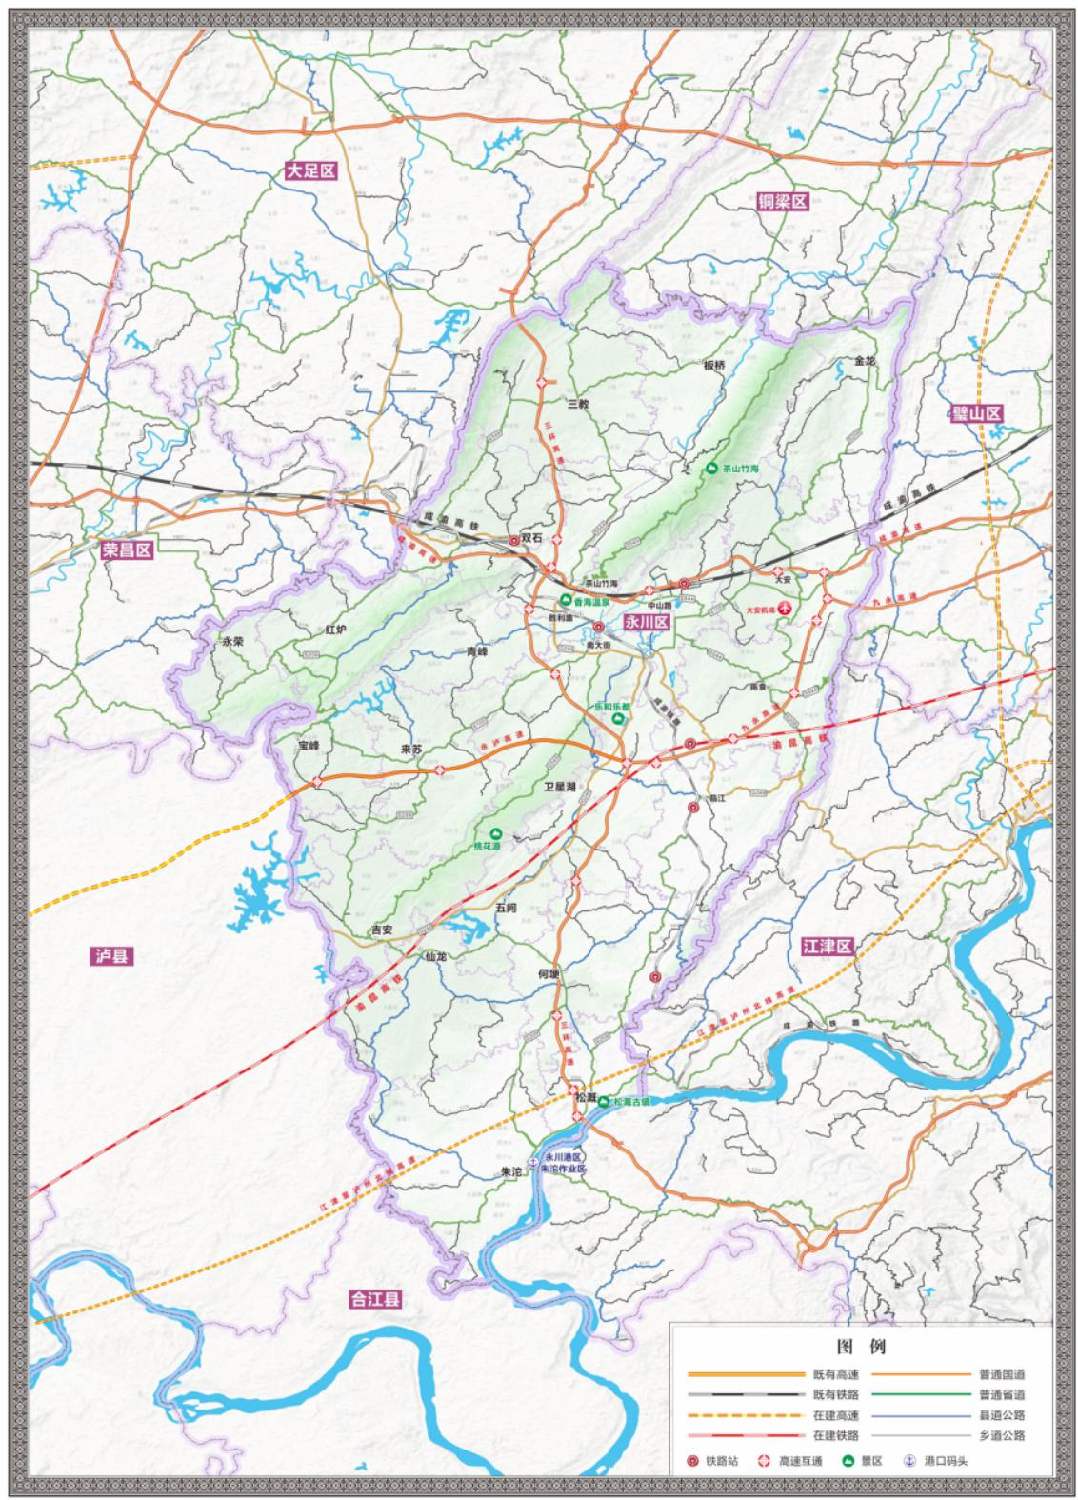

附件3

永川区中长期综合交通规划图

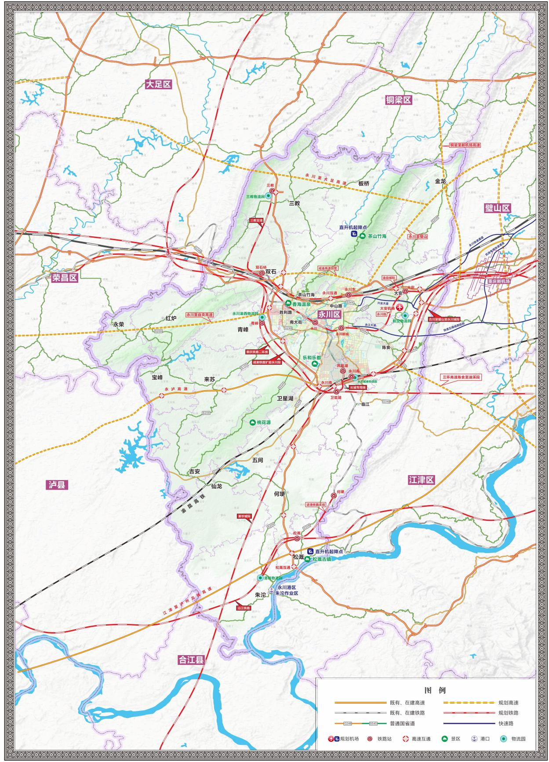

附件4

永川区综合交通“十四五”规划布局图

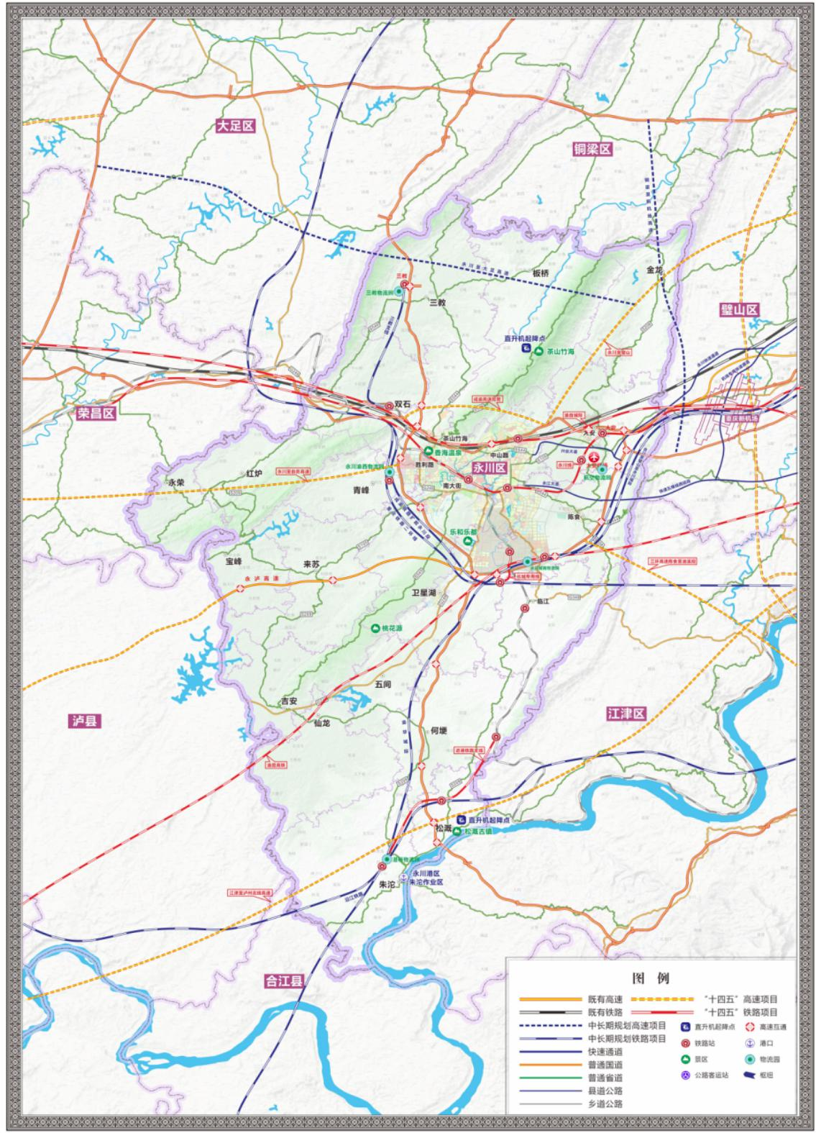

附件5

永川区铁路“十四五”规划布局图

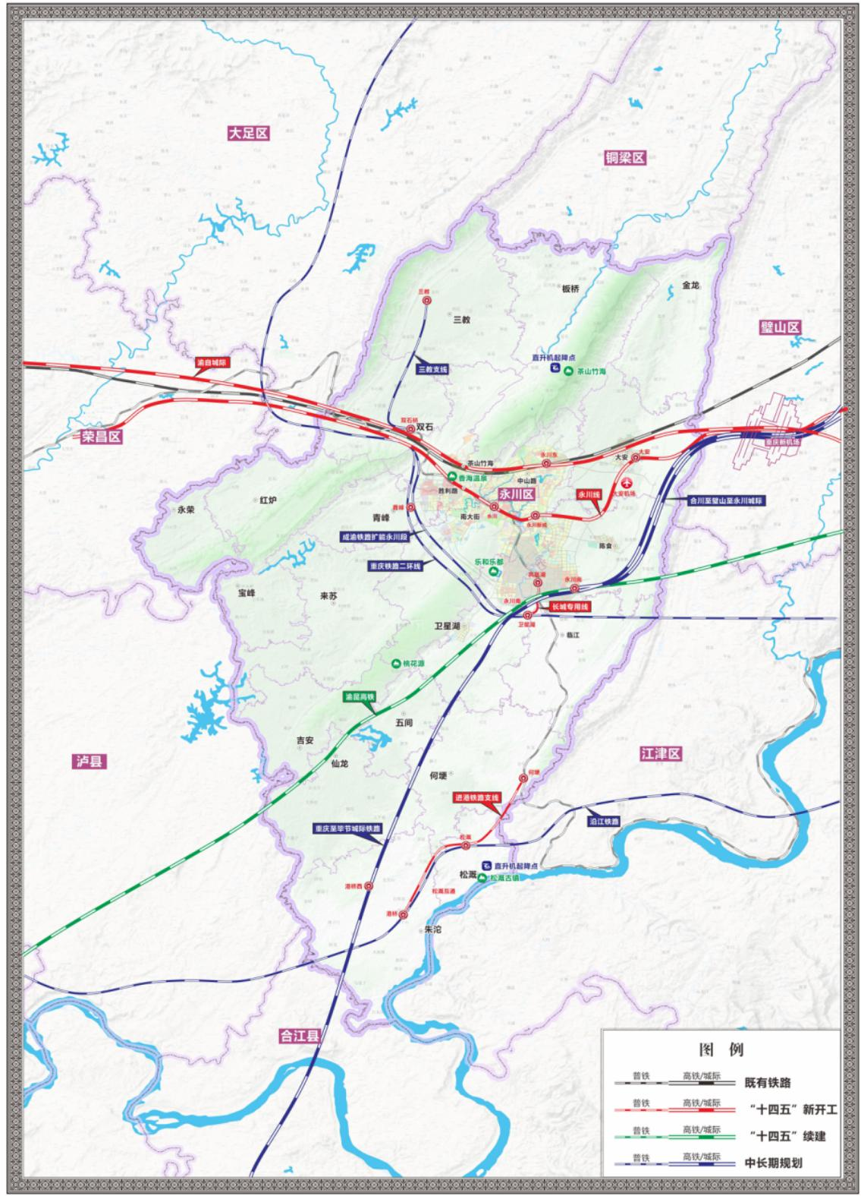

附件6

永川区高速公路“十四五”规划布局图

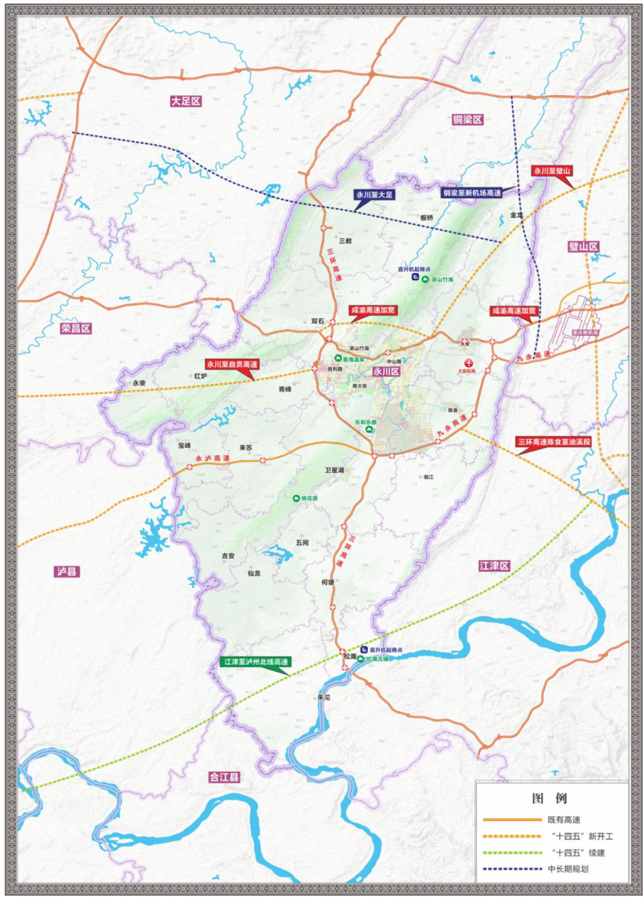

附件7

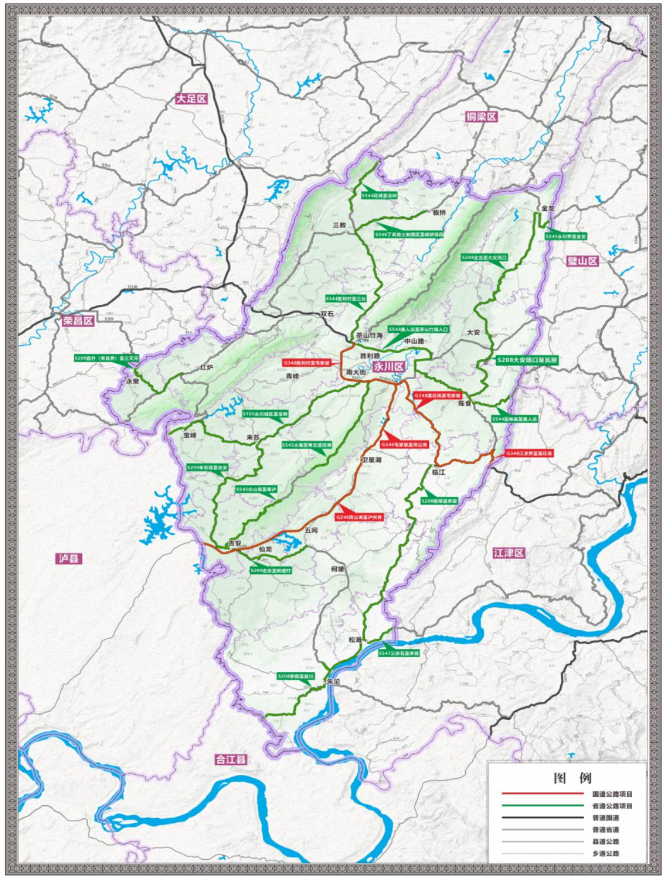永川区国省干线“十四五”建设示意图